ДОПУСТИТЬ К ЗАЩИТЕ ПЕРЕД ГЭК

Зав. кафедрой



**ВЫПУСКНАЯ КВАЛИФИКАЦИОННАЯ РАБОТА (МАГИСТЕРСКАЯ ДИССЕРТАЦИЯ)**

«Разработка модели анализа данных для управления потребительским поведением в цифровом формате продаж»

Научный руководитель:

Научный руководитель:

Нормоконтролер:

Студент группы

**РЕФЕРАТ**

Тема магистерской диссертации:

«Разработка модели анализа данных для управления потребительским поведением в цифровом формате продаж»

Магистерская диссертация выполнена на 118 страницах, содержит 6 таблиц, 44 рисунка, 62 использованных источника.

Актуальность темы обусловлена тем, что внедрение на предприятии электронных методов ведения бизнеса позволяет, с одной стороны, повысить результативность продвижения товаров и услуг, расширить рынки сбыта, развить взаимоотношения с клиентами и, с другой стороны, способствует снижению текущих затрат, а также сокращению суммарного времени обслуживания клиента и обработки запроса.

Цель магистерской работы: разработка системы информационной поддержки анализа данных в цифровом формате продаж компании ООО

«Мастер-Торг», с целью управления потребительским поведением.

Для выполнения поставленной цели необходимо решение следующих задач:

* изучить понятия сервисная и маркетинговая стратегия торговых предприятий в современных условиях цифровизации;
* рассмотреть комплекс интегрированных маркетинговых коммуникаций;
* проанализировать современные платформы электронной коммерции, с помощью которых организованы онлайн-продажи;
* провести исследование компании ООО «Мастер-Торг» и составить полную модель деятельности компании;
* провести моделирование и анализ основных бизнес-процессов, протекающих на предприятии в системе организации продаж;
* выделить основные проблемы предприятия в организации онлайн- продаж;
* разработать проект внедрения системы информационной поддержки организации онлайн-продаж ООО «Мастер-Торг»;
* описать систему информационной поддержки организации онлайн- продаж на основе моделирования данных;
* рассчитать затрат проекта по разработке и внедрению системы информационной поддержки организации онлайн-продаж ООО

«Мастер-Торг» и дать оценку экономической эффективности.

Объектом магистерской работы является деятельность ООО «Мастер- Торг».

Предметом исследования является информационное обеспечение организации онлайн-продаж компании ООО «Мастер-Торг».

Научная значимость магистерской диссертации заключается в уточнении понятия CRM, обосновании актуальности и роли клиентоориентированности для торговых предприятий, что требует совершенствования методологии CRM- систем и применения современных информационных технологий.

Практическая значимость заключается в возможности применения полученных в ходе исследования рекомендаций в процессе совершенствования системы информационной поддержки организации продаж торгового предприятия ООО «Мастер-Торг». Основные положения работы могут быть рекомендованы к внедрению на других предприятиях оптовой торговли для оптимизации их информационной архитектуры, повышения эффективности использования ресурсов.

**СОДЕРЖАНИЕ**

ВВЕДЕНИЕ 8

1. ТЕОРЕТИЧЕСКИЕ АСПЕКТЫ ВНЕДРЕНИЯ ЦИФРОВЫХ СЕРВИСОВ ДЛЯ ОРГАНИЗАЦИИ ЦИФРОВЫХ ФОРМ ПРОДАЖ 11
   1. Сервисная и маркетинговая стратегия торговых предприятий в современных условиях цифровизации 11
   2. Комплекс интегрированных маркетинговых коммуникаций 25
   3. Обзор современных платформ электронной коммерции 34
   4. Результаты и выводы 65
2. АНАЛИЗ ОСНОВНЫХ БИЗНЕС-ПРОЦЕССОВ В ДЕЯТЕЛЬНОСТИ ТОРГОВОГО ПРЕДПРИЯТИЯ, КАК ОБЪЕКТА ВНЕДРЕНИЯ ЦИФРОВОГО СЕРВИСА 66
   1. Анализ деятельности предприятия на ООО «МастерТорг» 66
   2. Моделирование бизнес-процессов на ООО «Мастер-Торг» 71
   3. Анализ основных проблем предприятия организации онлайн-продаж 84
   4. Результаты и выводы 86
3. РЕАЛИЗАЦИЯ МОДЕЛИ АНАЛИЗА ДАННЫХ В СИСТЕМЕ ОБЕСПЕЧЕНИЯ ИНФОРМАЦИОННОЙ ПОДДЕРЖКИ ОРГАНИЗАЦИИ ПРОДАЖ 88
   1. Обоснование выбора информационной системы 88
   2. Система информационной поддержки организации онлайн-продаж на основе моделирования данных 92
   3. Оценка экономической эффективности проекта информационной поддержки организации онлайн-продаж 96
   4. Результаты и выводы 106

ЗАКЛЮЧЕНИЕ 109

СПИСОК ИСПОЛЬЗОВАННЫХ ИСТОЧНИКОВ 113

# ВВЕДЕНИЕ

В настоящее время интернет-пространство как достаточно динамично развивающаяся сфера активно формирует не только обширное информационное поле, но и среду, содействующую удовлетворению потребностей и интересов общества. Результаты исследования, проведенного Электронная коммерция основывается на интернет-технологиях, которые позволяют рационализировать деловые процессы, повысить их продуктивность и эффективность. Внедрение на предприятии электронных методов ведения бизнеса позволяет, с одной стороны, повысить результативность продвижения товаров и услуг, расширить рынки сбыта, развить взаимоотношения с клиентами и, с другой стороны, способствует снижению текущих затрат, а также сокращению суммарного времени обслуживания клиента и обработки запроса.

Однако, определяющим фактором эффективности электронной торговли является качество информационной поддержки бизнес-процессов, отвечающих за организацию продаж.

Цель магистерской работы: разработка системы информационной поддержки анализа данных в цифровом формате продаж компании ООО

«Мастер-Торг», с целью управления потребительским поведением.

Для выполнения поставленной цели необходимо решение следующих задач:

* изучить понятия сервисная и маркетинговая стратегия торговых предприятий в современных условиях цифровизации;
* рассмотреть комплекс интегрированных маркетинговых коммуникаций;
* проанализировать современные платформы электронной коммерции, с помощью которых организованы онлайн-продажи;
* провести исследование компании ООО «Мастер-Торг» и составить полную модель деятельности компании;

Торг».

* провести моделирование и анализ основных бизнес-процессов, протекающих на предприятии в системе организации продаж;
* выделить основные проблемы предприятия в организации онлайн- продаж;
* разработать проект внедрения системы информационной поддержки организации онлайн-продаж ООО «Мастер-Торг»;
* описать систему информационной поддержки организации онлайн- продаж на основе моделирования данных;
* рассчитать затрат проекта по разработке и внедрению системы информационной поддержки организации онлайн-продаж ООО

«Мастер-Торг» и дать оценку экономической эффективности.

Объектом магистерской работы является деятельность ООО «Мастер-

Предметом исследования является информационное обеспечение организации онлайн-продаж компании ООО «Мастер-Торг».

Информационной базой исследования послужили научные труды отечественных и зарубежных ученых-экономистов в области управления взаимоотношениями с клиентами, анализа и управления бизнес-процессами, применения информационных технологий в бизнесе, периодическая литература, материалы конференций, статистическая информация и собственные наблюдения. Методология исследования базируется на методах: наблюдения, изучения и обобщения, системного анализа и синтеза, моделирования, аналогии и сравнения, идентификации и регламентации бизнес-процессов, анализа экономической эффективности.

Научная значимость магистерской диссертации заключается в уточнении понятия CRM, обосновании актуальности и роли клиентоориентированности для торговых предприятий, что требует совершенствования методологии CRM- систем и применения современных информационных технологий.

Практическая значимость заключается в возможности применения полученных в ходе исследования рекомендаций в процессе совершенствования

системы информационной поддержки организации продаж торгового предприятия ООО «Мастер-Торг». Основные положения работы могут быть рекомендованы к внедрению на других предприятиях оптовой торговли для оптимизации их информационной архитектуры, повышения эффективности использования ресурсов.

Структурное построение, логика и последовательность изложения материала в работе определены ее целью и задачами, отражающими характер исследуемой проблемы. Магистерская диссертация состоит из введения, трех глав, заключения, списка литературы и приложений общим объемом 123 страницы, включая 6 таблиц, 44 рисунка. При проведении научных исследований было использовано 645 источников.

# ТЕОРЕТИЧЕСКИЕ АСПЕКТЫ ВНЕДРЕНИЯ ЦИФРОВЫХ СЕРВИСОВ ДЛЯ ОРГАНИЗАЦИИ ЦИФРОВЫХ ФОРМ ПРОДАЖ

## Сервисная и маркетинговая стратегия торговых предприятий в современных условиях цифровизации

В современном мире экономика базируется на непрерывном совершенствовании: модернизируются модели управления системами, с каждым днем на рынке появляются новые продукты и сервисы, требующие инновационных методов управления, что в свою очередь ведет к стремительной цифровизации экономики и усложнению хозяйственных связей.

Развитие происходит повсеместно, как на мировом уровне, так и в рамках отдельного государства, или же предприятия. Такое развитие напрямую связанно с понятием «цифровизация».

Основной трудностью в исследовании цифровизации является - отсутствие четко установленной и разработанной научной и методологической базы.

В данном разделе работы будет осуществлена попытка структурирования информации и формирование общего представления о цифровизации и ее характеристиках. Экономический аспект цифровизации необходимо сопоставить с рядом схожих понятий: цифровая экономика, цифровая трансформация, оцифровка. В связи с этим, возникает необходимость последовательно разобраться в каждом понятии и выявить определенную последовательность и связи между ними, тем самым позволит дать свою оценку понятию-цифровизация.

В современном мире цифровизация экономики хоть и развивается стремительно, но в различных сферах ведения бизнеса не существует единого понимания этого термина.

В частности, такие авторы, как С.П. Курдюмова, А.Е. Зубарев определяют цифровую экономику, как новую ступень развития социально-экономической системы. Основой развития цифровой экономки, по их мнению, выступают

цифровые технологии, использующие все виды информации, в том числе персональную.

Авторы считают, что только при таком масштабном использовании данных и их открытости возможно достижение полного удовлетворения потребностей потребителей и максимальная прозрачность процессов [1]. А.Е. Зубарев при определении цифровизации экономики делает упор на «техно- цифровой» форме существования товаров и услуг, за счет чего происходит экономия на ресурсах для производства, т.е. явление цифровой экономики представляется как оцифровка физических продуктов [2].

Такая трактовка этого понятия существенно ограничивает охват цифровой экономики, поскольку не все продукты и услуги можно превратить в цифровую форму, а оцифровка – это всего лишь один из элементов цифровизации. В научных исследованиях Т.В. Ромашкина цифровая экономика представляется как путь расширения ресурсной базы национальной экономики за счет вовлечения новых видов ресурсов, включая искусственно созданные. При этом, как утверждает автор возможно производство новых видов товаров и услуг, создание новых предприятий, рабочих мест и профессий [3]. Несмотря на многообразие определений, в диссертационном исследовании в качестве рабочего используется определение, которое представлено в указе Президента РФ «О Стратегии развития информационного общества в Российской Федерации на 2017 - 2030 годы»: «Цифровая экономика - хозяйственная деятельность, в которой ключевым фактором производства являются данные в цифровом виде, обработка больших объемов и использование результатов анализа которых по сравнению с традиционными формами хозяйствования позволяют существенно повысить эффективность различных видов производства, технологий, оборудования, хранения, продажи, доставки товаров и услуг» [4]. Это определение в полной мере отражает масштабность охвата цифровой экономики, что и отличает ее от других понятий. Таких, как близкое по сути «Индустрия».

Так, в научных исследованиях Т.В. Ромашкина утверждается, что

«Индустрия» как часть цифровой экономики — это эпоха «промышленного Интернета вещей», при котором с помощью глобальной сети и датчиков будет существовать полный доступ к каждому этапу производства [1]. Развитие практического опыта привело к понимаю того, что «Индустрия» — это полная трансформация производства, затрагивающая как управленческие механизмы, так и сам процесс производства от поставок сырья до продаж (рисунок 1).



Рисунок 1 - Схема бизнес-процессов в условиях цифровизации1

Стоит отметить, что цифровой трансформацией принято считать, что любая цифровизация деятельности приводит в цифровой трансформации. Среди исследователей принято говорить о цифровой трансформации, если процесс изменился кардинально, т.е. получен эффект более 80%, другие результаты принято относить к обычной цифровизации [6]. Для успешной цифровизации, трансформация должна развиваться по направлениям, которые представлены на рисунке 2.

Определим, что будем понимать под термином цифровизация в настоящей работе, изучив мнение различных авторов и исследователей данной тематики. В книге «Умный бизнес: что успех компании Alibaba приоткрывает о будущем стратегии» Минг Зенг, директор по стратегии китайской технологичной компании Alibaba Group, рассуждает о том, что с развитием цифровизации в

бизнесе конкуренция в привычной ее форме перестанет быть основой стратегии развития.

Рисунок 2 - Пути трансформации бизнес-процессов в условиях цифровизации2 На первый план выходит координация процессов, создание динамичной

системы управления [7]. Таким образом, цифровизация понимается как инструмент трансформации бизнеса, превращение привычных процессов в автоматизированные с тем, чтобы появилась возможность переориентации компании на выстраивание более гибких бизнес-моделей.

Н.С. Верховский утверждает, что следование тренду цифровизации это не мода, а необходимость компании для обеспечения устойчивого положения на рынке [6].

При этом само определение автором подразумевается, внедрение IT технологий в деятельность компаний. Таким образом, цифровизацию можно понимать, как концепцию или процесс. В первом случае цифровизация выступает идеей развития экономики за счет автоматизирования процесса на производстве. Во втором – представляет собой шаги, необходимые для осуществления перехода на новый этап, к цифровой экономике, путем использования IT технологий. Рассмотрения разных вариаций одного итого же

определения позволило сформировать обобщенную схему стадий развития цифровой экономики, которая включает этапы трансформации в условиях цифровизации. Эта схема представлена на рисунок 3.



I этап II этап III этап

Рисунок 3 - Этапы внедрения цифровых технологий в бизнес-процессы3

Из рисунка 3 следует, что существует три условные стадии становления цифровой экономики. В данном разделе работы, нами будет рассмотрена первая и наиболее сложная стадия – цифровизация, которая ведет к существенным качественным изменениям бизнес-процессов и способствуют изменениям экономической системы.

Цифровизация – это инструмент преобразований в организации на разных уровнях: управление, производство, контроль и т.д. Цифровизация предполагает сложный технологический процесс: на этой стадии происходит создание инновационных IT-разработок. Цифровизация способствует повышению: производительности труда, эффективности производства и прибыли. А также налаживает коммуникации между различными сторонами: поставщиками, потребителями и государством.

Большинство современных компаний активно внедряют инструменты цифровизации, создаются корпоративные онлайн-сервисы и электронные платформы, способствующие налаживанию коммуникации на предприятии,

оптимизации бизнес-процессов и переходу компании на новый уровень ведения современного бизнеса.

Так же в цифровизацию компании должен быть включены следующие задачи: обучение и повышение квалификации персонала, введение платформы для отбора подрядчиков/поставщиков, что особенно актуально при необходимой доступности разных видов отчетности, а также при растущих антикоррупционных требованиях.

Стремление к цифровизации обуславливается необходимостью повышения эффективности бизнес-процессов, улучшения качества продукции, организации эффективных способов взаимодействия с клиентами, а также стремлением получать дополнительные доходы.

А внешняя конкурентная среда стимулирует систему к развитию путем: стремительного развитие рынка, повышением конкуренции, ужесточением законодательства.

Современные крупные компании подвергаются всестороннему регулированию со стороны следующих субъектов:

* государство, ужесточающие антикоррупционное законодательство, повышающие требования к прозрачности ведения бизнеса.

Так, например, в 2019 г. для российских компаний была введена обязательная публичность нефинансовой отчетности, что означает необходимость раскрытия основных аспектов деятельности в экономической, экологической и социальной сферах.

Данные меры направлены на повышение информационной открытости компаний и способствуют повышению репутации компании, а также продвигают принципы устойчивого развития в бизнесе [9];

* спонсоры и акционеры, которые объективно заинтересованы в повышении открытости процессов и эффективности работы компании, что обусловлено экономическими интересами данных сторон;
* партнеры (поставщики, подрядчики и т.д.) группа лиц, заинтересованная в устойчивости и надежности компании, поскольку данная группа лиц рискует

потерять и финансовые средства, и репутацию при сотрудничестве с сомнительной организацией.

Следовательно, все перечисленные стороны заинтересованы в развитии цифровизации бизнес-процессов компании, поскольку открытость ее данных может обеспечить только цифровые сервисы. Повышение открытости данных позволит всем заинтересованным сторонам получать необходимую информацию, в следствие чего снижается возможность ее фальсификации.

Проанализировав мнения из различных источников относительно цифровизации и определив ключевые факторы этого процесса можно сформулировать следующие определение.

Цифровизация – это часть цифровой трансформации, отвечающая за модернизацию бизнеса на основе использования IT-технологий, оптимизации бизнес-процессов и управления с целью упрощения взаимодействия субъектов бизнеса.

В данной работе будет исследована роль и влияние цифровизации на взаимодействие компании с клиентами.

Теоретико-методическое исследование, проведённое в данном разделе работы, позволило сделать следующие выводы:

а) подходов к внедрению цифровизации существует множество, но объединяет их общая идея, что в основе любых изменений лежат качественные и количественные характеристики, эффективное использование ресурсов, создание оптимальной структуры управления с высоким уровень корпоративной социальной ответственности (КСО).

КСО — это саморегулирующаяся бизнес-модель, которая помогает компании нести социальную ответственность — перед собой, своими заинтересованными сторонами и широкой общественностью. Компании, практикующие КСО, могут осознавать влияние, которое они оказывают на все аспекты жизни общества, включая экономический, социальный и экологический.

КСО означает, что бизнес работает таким образом, чтобы приносить пользу обществу и окружающей среде, а не наносить им вред в ходе обычной деятельности.

Следовательно, компания не только должна стремиться минимизировать издержки и максимизировать прибыль, но и заботиться о работниках и обществе.

Внедряемые технологии должны быть экологичными, безопасными и прозрачными с точки зрения защиты прав и соблюдения законов. Иными словами, должны соблюдаться принципы устойчивого развития

Подводя итоги можно выделить общие черты изучаемой нами цифровизации, которая неразрывно связана с цифровой экономикой и цифровой трансформацией, а также сформировать представление об изучаемой проблеме:

* + 1. цифровизация представляет собой этап осуществления цифровой трансформации, она предполагает внедрение IT-разработок, цифровых решений и цифровых платформ для упрощения взаимодействия субъектов бизнеса;
    2. степень цифровизации зависит от индивидуальных задач компании исходя из ее проблем и недостатков (как финансовых, так и интеллектуальных);
    3. необходимость цифровизации обусловлена внешними факторами (стремительным развитием рынка, технологий, конкурентов) и внутренними целями самой организации (повышением результативности, увеличением прибыли и созданием уникального продукта).

Цифровизация и маркетинг для организации продажи в условиях цифровизации

Трансформация клиентского сервиса в условиях цифровизации

Для успешной цифровой трансформации необходимо разделять все этапы этого сложного процесса и выполнять задачи последовательно и в соответствии с расставленными приоритетами. В частности, digital — это трансформации клиентского сервиса.

Если в таком сложном процессе, как цифровая трансформация речь идёт о долгосрочных стратегиях и больших инвестициях, которые окупаются в отдалённой перспективе. А в трансформации клиентского сервиса речь идет об интеграции в бизнес конкретных решений, эффект от внедрения которых можно будет отследить по обратной связи с клиентами для цели повышения продаж.

Такой подход даёт возможность в краткосрочной перспективе повысить качество клиентского сервиса и в результате увеличить LTV и NPS клиента, снизить CHURN Rate, улучшить ряд других маркетинговых показателей.

Значения digital состоит в предоставлении пользователю обширной информации о товаре в визуальной, аудиальной, графической, статистической, текстовой и других видах информации. А также позволяет клиенту узнавать о бренде из разных электронных носителей, будь то социальные сети, сайты или же контекстная реклама. В любом из этих источников потенциальные клиент накапливает информацию о товаре. А компания в свою очередь должна в информационных источниках накапливать и непрерывно обновлять информацию, чтобы обеспечить хорошую репутацию и узнаваемость на рынке

Стратегия внедрения ЦТКС сводится к разработке плана внедрений с учётом реальных потребностей компании, последовательной «оцифровке» каждого из каналов коммуникации с потребителем, формировании digital- профиля клиента, создание единой омниканальной среды (рисунок 4).

(ЦТКС) - Цифровая трансформация клиентского сервиса помогает узнавать потребителя в разных контекстах взаимодействия и в различных каналах коммуникаций, наладить непрерывный диалог с ним и персонализировать обслуживание.

Чтобы лучше разобраться в трансформации клиентского сервиса в условиях цифровизации нужно схематично изобразить исследуемый нами процесс.

  

**Клиентская поддержка Call-центр**

**Чат-бот**

Рисунок 4 - Структура информационной среды с инструментами и каналами цифровизации4

Цифровую трансформацию клиентского сервиса можно поделить на в 4 этапа.

* + - 1. Анализ бизнес-процессов на предприятии для разработки общей концепции трансформации клиентского сервиса.

Перед внедрением digital необходимо проанализировать и пересмотреть все бизнес-процессы предприятия и в соответствии с выявленными недостатками можно будет принимать решения о внедрении ЦТКС, т.к. для каждой отдельно взятой компании он будет разным.

Изменения должны кардинально изменять клиентский сервис в лучшую сторону, ускорять и оптимизировать бизнес-процессы и автоматизировать работу сотрудников. При этом, к примеру сайт компании или интернет-магазин должны быть мобильными и удобными чтобы в случае чего можно было их доработать.

Так, например для небольшой, но развивающейся торговой сети первым шагом к цифровой трансформации клиентского сервиса может стать запуск интернет-магазина и его интеграция со всеми ключевыми системами.



4 Составлено автором

Изменения повлияют на эффективность бизнес-процессы предприятия, а компания получит возможность взаимодействовать с клиентом через цифровые каналы.

Так, например, в 2017 году сеть гипермаркетов «Глобус» начала онлайн- продажи продуктов в Московской области на базе ecommerce-платформы online.globus.ru, разработанной командой QSOFT. Каталог интернет-магазина насчитывает более 200 продовольственных и непродовольственных товарных категорий и более 27 000 товарных позиций с возможностью расширения ассортимента. Сайт интегрировали со всеми основными системами заказчика: PIM, ERP, WMS, IDM, SAP CRM. Помимо разработки ecommerce-платформы с нуля, запуск онлайн-магазина изменил целый ряд процессов в этой компании, но для этого пришлось полностью изменить процедуру комплектации заказов, расширить call-центр, наладить процесс доставки товаров для удобства покупателей.

Таким образом, цифровая трансформация повлекла за собой масштабную реконструкцию гипермаркета. И за первые недели число заказов в компании увеличилось на несколько тысяч, а через полтора месяца с момента запуска онлайн-продаж сайт более чем в 2 раза превысил прогнозы по количеству заказов в день. Такой подход кардинально изменил привычный способ ведения бизнеса и выйдя в интернет-среду компания расширила клиентскую базу, повысила узнаваемость на рынке, увеличила продажи до рекордного уровня.

При комплексной реализации ЦТКС First-party data — данные, исходящие непосредственно от пользователей, — будут накапливаться и динамически обновляться в Customer Data Platform (CDP). Это позволит компании узнавать своего клиента во всех каналах коммуникации и на любых устройствах, осуществлять эффективный омниканальный маркетинг.

Для обеспечения единой базы зарегистрированных клиентов все информационные ресурсы «Глобуса» подключили к сервису авторизации и регистрации пользователей, разработанному в QSOFT. Сам же сервис

интегрировали с мастер-системой гипермаркета для хранения пользовательских данных.

Такой подход позволяет накапливать данные в неограниченном объём, хранить их, обновлять и быстро отслеживать изменения покупательской способности, а также делать адресные предложения клиентам с помощью почтовых рассылок и push-уведомлений.

* + - 1. Этапов внедрения ЦТКС

Цифровая трансформация клиентского сервиса обычно осуществляется при помощи цифровых инструментов, таких как:

* + - * + CRM, СDP и Call-центр при помощи digital-профиль клиента;
        + Создание личного кабинета клиента и персонализации сайта;
        + Внедрение чат бота на основе AI;
        + Персональные почтовые рассылки;
        + Внедрение push-уведомлений;
        + Оптимизации ремаркетинга;
        + Формировании экосистемы предложений клиенту онлайн и офлайн. Введение цифровых систем и платформ формирует в компании уникальную среду, которая позволяет вести персонализированную

коммуникацию с каждым пользователем через все каналы.

Для успешной цифровой трансформации мало реализовать лишь одну интеграцию, важно постоянно совершенствовать систему и последовательно внедрять все цифровые инструменты, подключать и тестировать дополнительные каналы.

* + - 1. Создание digital-профиля клиента

В основе ЦТКС — создание единого digital-профиля клиента, который управляется в Customer Data Platform компании. Данные, содержащиеся в CDP, аккумулируются из различных источников и обновляются в реальном времени. Данные обо всех действиях пользователей автоматически загружается в профиль и в последующем на их основе строится персонализация.

Цель компании на этом этапе сводится к тому, чтобы при помощи технологий и цифровых инструментов собрать максимально обширные данные о каждом потребителе из всех активностей на сайтах и других платформах этого бренда или компании.

Сбор и анализ постоянно обновляющихся данных обычно касается таких сфер деятельности пользователя, как:

* интересы;
* глоданные;
* история и контекст предыдущих взаимодействий с брендом;
* вовлечённость в коммуникацию с компанией.

В качестве каналов коммуникаций, при помощи которых собирается вся информация о пользователе, выступают:

* личный кабинет клиента;
* чат с онлайн-консультантом на сайте и диалоги в мессенджерах;
* данные в мобильном приложении;
* обращения в колл-центр; рекламные объявления;
* email-рассылки;
* обращения пользователя в офлайн-точки продаж.

Сбор и аналитика данных — это непрерывный автоматизированный процесс, поэтому для каждого цифрового профиля важно создать функционал динамического обновления данных, исключив возможность дублирования данных, а также необходимо создать golden-запись.

Golden record (золотая запись) — понятие в области управления мастер- данными, которое означает создание наиболее достоверного, проверенного, непротиворечивого и полного представления о каждом объекте данных компании (клиенте, товаре, контрагенте и т.д.).

Цифровые профили интегрируют со всеми системами бизнеса: CRM, ERP, CDP, Call-центром, центрами обработки заказов и поддержки клиентов. Эти же данные встраивают в чат боты и системы искусственного интеллекта, на базе которых работают сервисы компании.

* + - 1. Формирование уникальной цифровой среды кампании.

На данном, заключительном этапе происходит глобализация всех инструментов и каналов цифровизации, а также аккумуляция их в единую систему. Анализируя все бизнес-процессы на предприятии можно сформулировать стратегию дальнейшего развития для большей эффективности показателей.

Крупные компании с развитой IT-базой могут сразу приступать к комплексной автоматизации на основе AI и Machine Learning: формировать обновляемый цифровой профиль клиента, аккумулировать данные по всем активностям клиентов во всех имеющихся каналах, объединять их в инфраструктуру. В этом случае стратегия будет включать в себя интеграцию всех digital-каналов, розничных точек и back-office в единую информационную среду (рисунок 5).



**Действия: Интересы, заказы, поведение**



Действия клиентов фиксируются и обновляются в Digital профиле

**Клиентская поддержка Call-центр**

**Персонализация сайта и индивидуальное общение с клиетом**

Взаимодействие с клиентом базируется на предыдущем опыте

**Чат-бот**

Рисунок 5 - Информационная среда предприятия с интеграцией всех Digital- каналов5

Так, например, компания «Два берега» — одна из самых известных служб доставки в Санкт-Петербурге, под ее управлением находится сеть dark kitchen, где компания производит пиццу, роллы и пироги. Помимо Петербурга,

«2 Берега» работает в Екатеринбурге, Казани, Калининграде, Ростове-на-Дону, Самаре, Уфе, Челябинске и Великом Новгороде.



5 Составлено автором

Отличный пример точечного подхода к цифровой трансформации клиентского сервиса — опыт сети доставки пиццы «Два берега». Если ERP- система фиксирует, что филиал не выполняет дневной KPI по точке, клиентам автоматически отправляется персонализированная рассылка с сегментацией по местонахождению и вкусовым предпочтениям. Данные заимствуются из собственной CRM и баз партнёров. Клиентам предлагают промокоды на продукты, которые они заказывали ранее. Промокод действует в течение нескольких часов, а затем сгорает.

Такой маркетинговый приём стимулирует людей делать заказы именно в тот момент, когда это необходимо компании. Тем, кто открыл письмо, но заказ так и не сделал, дополнительно показывают таргетированную рекламу в социальных сетях.

Следовательно, чем больше автоматизирован бизнес, тем легче становится измерить и контролировать ключевые метрики и показатели. Подключая по одному каналу и анализируя результат, компания последовательно реализует стратегию ЦТКС и получает больше инструментов для управления клиентским опытом.

## Комплекс интегрированных маркетинговых коммуникаций

В современных экономических условиях наметилась тенденция увеличения рекламной информации, объем которой, согласно статистическим данным, удваивается каждые полтора года, роста запросов и индивидуальных потребностей покупателей, перенасыщения потребительского рынка многочисленными товарными группами, в связи с чем, традиционные средства маркетинга и рекламы перестали работать так же эффективно, как прежде. Изменения, произошедшие в мировом маркетинге, характеризуются в первую очередь кардинальными изменениями в коммуникативной стратегии. Становится актуальным переход к понятию – комплекс интегрированных маркетинговых коммуникаций (ИМК), который стал ответом теории

маркетинга на усложнение продвижения товаров и услуг на современном рынке.

Наиболее значимый теоретический вклад в создание и развитие концепции интегрированных маркетинговых коммуникаций внесли американские и английские ученые, впервые применившие системный подход к осмыслению всего разнообразия форм и методов продвижения товаров и услуг при организации эффективной коммерческой деятельности в современных условиях [7].

Ф.Котлер, современный классик маркетинга, дает следующее определение ИМК: Интегрированные маркетинговые коммуникации – концепция, согласно которой компания тщательно продумывает и координирует работу своих многочисленных каналов коммуникации – рекламы в средствах массовой информации, личной продажи, стимулирования сбыта, PR, прямого маркетинга, упаковки товара и других – с целью выработки четкого, последовательного и убедительного представления о компании и ее товарах [33].

Более краткая формулировка данного понятия приведена одним из основоположников теории интегрированных маркетинговых коммуникаций П.Смитом: ИМК – взаимодействие всех форм комплекса коммуникаций, при котором каждая форма коммуникаций должна быть интегрирована с другими инструментами маркетинга и подкреплена ими для достижения максимальной экономической эффективности [33].

Как видим, концепция ИМК предполагает решение двух взаимосвязанных проблем:

* создание системы коммуникационных посланий с использованием различных средств ИМК, которые не противоречили бы друг другу, которые бы координировались между собой, формируя единый благоприятный образ коммуникатора;
* главной целью ИМК является максимизация эффективности маркетинговых коммуникаций посредством поиска оптимальных

комбинаций основных и синтетических средств ИМК, а также отдельных приемов и инструментов каждого из этих средств [32].

Три главных вопроса (или главных принципа) стратегии ИМК, по мнению Дж. Росситера и Л. Перси, выглядят таким образом:

* интеграция выбора: как наиболее эффективно сочетать средства рекламы и стимулирования сбыта для достижения целей коммуникации?
* интеграция позиционирования: каким образом каждый из видов рекламных коммуникаций и связанное с продвижением рекламное обращение могут быть согласованы с позиционированием марки с точки зрения их синергического взаимодействия?
* интеграция плана-графика: в каких точках маркетинговых каналов PC достигают покупателей и, возможно, увеличивают скорость принятия решений в пользу нашей торговой марки? [35].

Таким образом, проблемы формирования интегрированных маркетинговых коммуникаций выходят далеко за рамки СМК, непосредственно затрагивая другие элементы комплекса маркетинга.

Специалисты выделяют в комплексе интегрированных маркетинговых коммуникаций четыре основных составляющих:

* реклама (Advertising) в средствах массовой информации;
* сейлз промоушн (Sales Promotion) – стимулирование сбыта;
* паблик рилейшнз (Public Relations) – связи с общественностью;
* директ-маркетинг (Direct Marketing) – персонифицируемые рекламные предложения для идентифицированных потребителей.

Визуально комплекс интегрированных маркетинговых коммуникаций представлен на рисунке 6.

Рисунок 6 - Комплекс интегрированных маркетинговых коммуникаций6 Первые три коммуникации носят массовый характер, четвертая –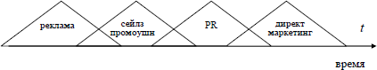

индивидуальный [14].

Основные различия между массовыми и индивидуальными маркетинговыми коммуникациями представлены в таблице 1.

Таблица 1 - Основные различия между массовыми и индивидуальными маркетинговыми коммуникациями7

| Массовый маркетинг | Индивидуальный маркетинг |
| --- | --- |
| Среднестатистический покупатель | Индивидуальный покупатель |
| Анонимность покупателей | Ориентированность на конкретного покупателя |
| Стандартизированный товар | Индивидуальное рыночное предложение |
| Массовое производство | Индивидуализированное производство |
| Массовое распределение товара | Индивидуальное распределение |
| Массовое продвижение товара | Создание индивидуальных стимулов к покупке |
| Однонаправленность сообщения о товаре | Двунаправленность сообщения о товаре |
| Упор на масштабность | Упор на глубину охвата |
| Охват всех покупателей | Охват выгодных покупателей |
| Доля на рынке | Доля среди покупателей |
| Привлечение покупателей | Удержание покупателей |

Основная и главная цель всего комплекса ИМК – стимулирование продаж товаров, услуг.

Цели, достигаемые в ходе этого отдельными коммуникациями следующие:

* реклама – распространение коммерчески важных сведений о товаре (услуге), формирование общественной потребности в товаре (услуге), разработка и поддержание благоприятного образа фирмы (товара);



6 Составлено автором по [33]

7 Составлено автором по [3]

* сейлз промоушн – побуждение к совершению покупок, стимулирование работы различной сети.
* паблик рилейшнз – достижение высокой общественной репутации фирмы.
* директ-маркетинг – установление долгосрочных двухсторонних коммуникаций между производителем и потребителем [14].

Провести четкую грань между четырьмя коммуникациями практически невозможно. Они плавно переходят одна в другую. Инструменты, применяемые в рамках каждой из них, приведены на рисунке 7:

Структура ИМК определяется совокупностью факторов, основными из которых являются:

* специфика целевой аудитории: социокультурные, лингвистические, психологические и другие характеристики рекламной аудитории;
* особенности рынка: емкость, подготовленность рынка (знание товара, наличие опыта использования, знание аналогов и т. и.), характеристики конкуренции (в том числе тип конкуренции, преимущества локализации и глобализации);
* специфика товара: наличие (отсутствие) уникальных конкурентных преимуществ (технико-экономических свойств товара, преимуществ в системе сбыта и т. п.), этап жизненного цикла;
* доступность коммуникационных каналов: возможность доступа компании к коммуникационным каналам и целевой аудитории.
* размер рекламного бюджета: выбор коммуникационных каналов предполагает процедуру оптимизации в контексте критерия:

«коммуникационная эффективность – стоимость реализации коммуникаций»;

* коммуникационные цели и задачи, выбранная стратегия продвижения;
* традиции, сложившиеся в коммуникационной политике фирмы [35].



Рисунок 7 - Инструменты, характерные для различных маркетинговых коммуникаций8

Не смотря на то, что комплекс интегрированных маркетинговых коммуникаций, в основном, использует те же методы и мероприятия, что и традиционное продвижение продукта и имеет ряд общих с ним черт, его основной особенностью является эффективное взаимодействие различных элементов комплекса. Коммуникации при этом взаимодополняют друг друга. Возникает эффект синергии, который позволяет добиться эффективности, труднодостижимой при использовании отдельных видов маркетинговых коммуникаций [33].

Кроме того, отличительной чертой ИМК является фокусировка внимания на обратной связи с потребителем. По существу, обратная связь – это основа ИМК, обеспечивающая ее жизнедеятельность и эффективность. Это наглядно демонстрирует коммуникационная модель Ф.Котлера, представленная на рисунке 8:

Рисунок 8 - Модель процесса коммуникации Ф.Котлера9 Определения терминов, использованных на схеме приведены ниже:

Отправитель – сторона, посылающая обращение другой стороне (фирма- клиент).

Кодирование – набор символов, передаваемых отправителем.

Средства распространения информации – каналы коммуникации, по которым обращение передается от отправителя к получателю.

Расшифровка – процесс, в ходе которого получатель придает значение символам, переданным отправителем.

Получатель – сторона, получающая обращение, переданное другой стороной.

Ответная реакция – набор откликов получателя, возникших в результате контакта с обращением.

Обратная связь – часть ответной реакции, которую получатель доводит до сведения отправителя.

Помехи – незапланированные вмешательства среды или искажения, в результате чего к получателю поступает обращение, отличное от того, что послал отправитель [13].

В связи с более сложной структурой интегрированные маркетинговые коммуникации более трудоемки и интеллектоемки, чем традиционное продвижение. Они предъявляют более высокие требования к квалификации сотрудников и качеству управления. Управление интегрированными маркетинговыми коммуникациями – сложный процесс, который предполагает прохождение этапов, представленных на рисунке 9.

Кроме того, процесс внедрения концепции ИМК в практику деятельности фирм сдерживается следующими факторами:

* непонимание значения ИМК;
* противоречия между различными функциональными подразделениями служб коммуникатора;
* малочисленность рекламных и иных агентств, которые в состоянии разработать эффективные ИМК в силу отсутствия кадров соответствующей компетентности, преследования своих меркантильных интересов и т. п. [32].



Рисунок 9 - Основные этапы управления ИМК10 [4]

Однако несмотря на трудности, которые стоят на пути внедрения концепции ИМК в практику деятельности фирм, следует отметить, что она получает все более широкое признание. Преимущества комплекса интегрированных маркетинговых коммуникаций оправдывают его использование в коммерческой деятельности:

* благодаря ИМК вводится единое финансирование и устраняется вечный спор за бюджеты по разным направлениям, отнимающий силы и время.
* появляется единый «центр управления» кампанией по продвижению продукта, который призван объединить усилия всех специалистов. В кампании ИМК участвуют не только специалисты



10 Составлено автором по [35]

отдела маркетинга, рекламы, но и технические специалисты, руководители производства.

* вводится системное планирование кампании. Тем самым устраняется эффект «разноголосого звучания» различных, иногда противоречивых обращений о продукте, обращений от разных лиц, различных отделов и специалистов [2].

Таким образом, современный подход к организации эффективной коммерческой деятельности заключается в использовании интегрированного коммуникативного комплекса как максимально рационализированного и оптимизированного воздействия производителя на процесс принятия решения потребителем.

## Обзор современных платформ электронной коммерции

Платформа электронной коммерции - это онлайн-система для создания веб-сайта электронной коммерции, включающая элементы для онлайн-продаж.

В то время как стандартная платформа / конструктор веб-сайтов имеет функции для добавления страниц, публикаций и меню, платформа электронной коммерции выполняет комплексный пакет услуг, включая управление продуктами, инструменты доставки, обработку платежей и многое другое.

Это стало популярным для платформ электронной коммерции, чтобы быть продажа таких платформ осуществлялась, как программное обеспечение SaaS (программное обеспечение как услуга) и решения с ежемесячными платежами, которые включают все функции, домены и [плата за хостинг](https://ecommerce-platforms.com/ru/wordpress-hosting/best-managed-wordpress-hosting).

Тем не менее, другие [самодостаточные платформы электронной](https://ecommerce-platforms.com/ru/wordpress/wordpress-com-vs-wordpress-org) [коммерции](https://ecommerce-platforms.com/ru/wordpress/wordpress-com-vs-wordpress-org) (как [WooCommerce](https://ecommerce-platforms.com/ru/ecommerce-resources/woocommerce-pricing)) предлагают больший контроль над дизайном, но они требуют дополнительного опыта разработки и поиска собственного хостинга.

Наиболее важными факторами, которые следует учитывать при поиске лучшей платформы для онлайн-продаж являются: функции, цены, интерфейс,

дизайн и многие другие элементы, которые входят в платформы электронной коммерции.

Рассмотрим немного детальнее эти факторы, которые играют важную роль при выборе платформ.

Ценообразование **-** Сколько вам придется платить ежемесячно, чтобы реально продавать онлайн? Для безубыточности малому бизнесу понадобится много времени? Становится ли стоимость более желательной по мере роста бизнеса, и есть ли у вас возможность расти в первую очередь? Некоторые другие элементы, которые увеличивают стоимость, включают сторонние приложения, хостинг, доменные имена и плату за обработку. Необходимо покрыть все расходы, чтобы приобретая платформы покупатель знал, за что платите.

Чистая и информативная панель управления сервером **-** Цель состоит в том, чтобы найти платформы электронной коммерции с современными и простыми для понимания инструментальными панелями. Это не хорошо, когда новичок попадает на приборную панель и полностью ошеломлен. Лучшие интерфейсы включают в себя визуальные компоновщики, сводные цифры онлайн-продаж и пошаговые инструкции по настройке магазина.

Темы и дизайны **-** Не у каждой платформы электронной коммерции есть шаблоны и темы, которые помогут начать процесс проектирования. Другие предоставляют большие библиотеки готовых тем, которые обслуживают широкий спектр отраслей. Необходимо искать темы, которые хорошо работают, выглядят красиво и не стоят слишком дорого. Также приятно видеть большие тематические коллекции и сосредоточиться на конкретных отраслях.

Предложения приложений **-** Расширяемость повышает шансы на создание продвинутого интернет-магазина без необходимости обращаться к разработчику и платить за него. Не стоит использовать слишком много приложений для своего магазина (они могут иногда вызывать проблемы с производительностью), но идеально, по крайней мере, иметь варианты для

приложений в социальных сетях, маркетинге, дизайне, продажах и многом другом.

Каналы продаж **-** Продажа онлайн - это не только собственный веб-сайт. Обычно ресурсы синхронизируются с такими рынками, как eBay и Amazon. Также можно наблюдать интеграцию с социальными сетями и рынками, такими как Instagram и Facebook.

Поддержка в социальных сетях: Интеграция соцсетей различна по функциональности, поэтому мы заинтересованы в оценке их всех. Очевидно, что приятно видеть интеграцию с социальными рынками и корзинами покупок, но также важно иметь кнопки обмена, параметры галереи и кнопки, чтобы получить больше подписчиков.

Реклама и спонсорские сообщения - Instagram, Pinterest и многие другие социальные сети включают инструменты для рекламы продуктов и даже ссылки на элементы на фотографиях (например, значки для покупок на Pinterest). В целом, намного проще рекламировать магазин, когда информация интегрирована и синхронизирована с магазином, что избавляет от необходимости создавать собственную графику и загружать ее вdiviдвойные социальные сети.

Платежные шлюзы - Каждый способ продажи через Интернет предлагает интеграцию с платежными шлюзами. Некоторые из них ограничены основами, такими как PayPal или Stripe, в то время как другие предлагают длинные списки сторонних платежных шлюзов. С одной стороны, легко иметь только несколько надежных вариантов обработки платежей. Однако некоторым магазинам нужны специальные платежные шлюзы, чтобы уменьшить листинговые сборы или по другим причинам, таким как география или тип продаваемых товаров.

Варианты исполнения **-** Некоторые платформы предоставляют свои собственные решения для выполнения заказов, но это не так распространено. Тем не менее, вы захотите узнать о предоставляемых методах выполнения, учитывая, что вы, возможно, захотите dropshipping, самореализация или

сторонняя логистика. Все они совершенно разные и требуют альтернативных сторонних или встроенных решений.

Варианты доставки **-** Все доставки различаются в зависимости от продаваемой продукции. Однако лучшая ситуация - иметь множество вариантов доставки, чтобы охватить все возможные сценарии. Будь то динамические тарифы на доставку или фиксированная ставка, вы все равно хотите иметь эту опцию. Также идеально иметь дополнительные инструменты доставки, такие как автоматические расчеты доставки, отправка электронных писем и даже печать этикеток. Также необходимо оценить, хорошо ли работают электронные письма и инструменты безопасности.

Маркетинговые инструменты - Исключает ли платформа необходимость в другом программном обеспечении? Здесь речь идет о электронном маркетинге, электронных письмах о брошенных корзинах, всплывающих окнах и многих других элементах, которые необходимы для правильного маркетинга продуктов.

Далее проведем сравнительный анализ популярных онлайн-сервисов для осуществления онлайн-продаж через интернет-магазины в соответствии с отмеченными ранее факторами.

[Shopify](https://ecommerce-platforms.com/ru/go/TryShopify) **-** это одна из самых популярных платформ электронной коммерции для онлайн-продаж. У него есть недостатки только в одной или двух сферах бизнеса, в основном это люди, которые пытаются вести блог и продавать продукты в качестве побочного бизнеса или путем размещения партнерских продуктов. Любой другой бизнес, продающий товары через Интернет, должен внимательно взглянуть на Shopify (рисунок 10). Это система, созданная исключительно для электронной коммерции, с красивыми темами, простым в использовании интерфейсом и невероятным количеством приложений для расширения вашей функциональности.

Одним из интересных моментов Shopify является то, что необязательно использовать полную корзину для покупок. Многие пользователи начинают с простого Shopify. Кнопки покупки размещены на сайтах WordPress. После

этого вы обновляете свой план по мере роста вашего бизнеса. Стоит также отметить, что Shopify постоянно растет и учится у пользователей. Кажется, они добавляют новые функции, приложения и интересные скидки для улучшения вашей работы. Например, Shopify в конечном итоге добавили страницу экспертов, чтобы выделить разработчиков и маркетологов для сотрудничества. Есть также программа выполнения, которая не была предложена ранее.



Рисунок 10 - Платформа для Продажи Онлайн [Shopify](https://ecommerce-platforms.com/ru/go/TryShopify)11



Shopify имеет разумную цену, солидный набор функций и красивые дизайны, которые регулярно обновляются. Это полный пакет для продажи через Интернет, без особых потерь с точки зрения маркетинга, продаж, инвентаря или доставки. Также Shopify интегрируется с множеством торговых площадок и социальных сетей для размещения рекламы и продажи продуктов в других местах.

Анализ конкурентных преимуществ платформы Shopify Цены:

Стандартные тарифные планы на Shopify заключаются в следующем:

Shopify Lite - 9 долларов в месяц за Shopify. Купить кнопки для размещения на других сайтах и в блогах. Также может принимать платежи в



11 Составлено автором по [61]

любом месте и создавать счета для крупных заказов или услуг. Однако следует понимать, что это не дает полный веб-сайт с интернет-магазином или корзиной для покупок, это просто кнопки для размещения на уже созданном сайте.

Basic Shopify - 29 долларов в месяц за полный интернет-магазин и корзину, неограниченное количество продуктов, две учетные записи сотрудников и большинство функций, необходимых для работы интернет- магазина.

Shopify Планируем - 79 долларов в месяц за все, что было в предыдущем плане, пять учетных записей сотрудников, профессиональные отчеты и более высокие скидки по кредитным картам, чем в предыдущем плане.

Advanced Shopify - 299 долларов в месяц за все, что было в предыдущих планах, 15 учетных записей сотрудников, лучшие скидки по картам, чем в предыдущих учетных записях, расширенный конструктор отчетов и рассчитанные сторонними поставщиками тарифы на доставку.

Shopify Дополнительная - это план корпоративного уровня от Shopify, Он начинается с 2,000 долларов в месяц и предоставляет очень продвинутые функции для таких вещей, как быстрая интеграция, улучшенные отчеты, снижение налогов, локализованные покупки и многое другое.

Самая лучшая часть о Shopify ценообразование заключается в том, что все включено в цену. Вам не нужно беспокоиться о стоимости хостинга или платы за домен. Единственная дополнительная плата, которую платит заказчик, возможно, должны учитывать, это приложение или тема. Все они по-разному оценены, но в целом можно найти бесплатные приложения и темы, чтобы удовлетворить свои потребности.

Тем не менее, премиальные приложения часто взимают ежемесячную плату, от 1 до сотен долларов в месяц (чаще всего от 5 до 10 долларов в месяц).

Чистая и информативная внутренняя панель:

Shopify имеет интуитивно понятный внутренний интерфейс, с левым боковым меню, быстрыми кнопками каналов продаж и пошаговыми процедурами запуска вашего сайта электронной коммерции.

Shopify Backend следует тенденциям дизайна для панелей мониторинга веб-сайтов, а также имеет мобильное приложение для проверки продаж и управления запасами из любой точки мира.

Также имеется отдельный модуль для добавления и организации каналов продаж, таких как интернет-магазин, Amazon и магазин Facebook.

Темы и дизайны:

Shopify темы варьируются от простых и на любительских до продвинутых. Shopify придерживается минималистических тем, которые требуют нескольких настроек, в основном для тех, кто начал бизнес и не имеет опыта проектирования.

По состоянию на 01.01.2022г., Shopify имеет 73 темы в своей библиотеке.

Из этих тем 64 являются платными, а 9 бесплатными.

Можно также искать по коллекции, где Shopify организовывает каждую тему по категориям, например «Веселая и живая» или «Идеально подходит для небольших инвентаризаций».

Общая цена премиальных тем в $ 180 не совсем низкая, но между бесплатными и премиальными решениями есть четкое различие.

Предложения приложений:

App Store является одной из основных причин, чтобы рассмотреть Shopify для продажи онлайн.

Shopify iPhone платформ электронной коммерции, объединяющий тысячи сторонних приложений в библиотеку для расширения функциональности сайта и добавления элементов для таких вещей, как маркетинг, социальные сети, бухгалтерский учет и доставка.

Некоторым действительно нравится эта конфигурация, поскольку она означает, что каждая недостающая функция технически доступна. Однако другие предпочитают иметь большинство функций, встроенных в платформу. Shopify не делает этого. Вместо этого он больше полагается на приложения.

Другим недостатком многих приложений является тот факт, что это может привести к увеличению расходов в месяц Shopify законопроект.

Что же касается [Сам App Store](https://ecommerce-platforms.com/ru/go/ShopifyAppStore), он предоставляет панель поиска для ввода ключевых слов, а также категорий и коллекций.

Несколько коллекций приложений включают в себя:

* Запуск приложений вашего магазина
* Развивать свой бизнес
* Лучшие почтовые маркетинговые решения
* Сделан Shopify
* Каналы продаж
* Основные категории приложений:
* Поиск продуктов
* Места для продажи
* Дизайн магазина
* MIT Marketing
* Продажи и конверсия
* Заказы, доставка и управление запасами
* Служба поддержки
* Доверие и безопасность
* Финансы
* Производительность
* Reporting
* Каналы продаж:
* Shopify ссылки на широкий спектр каналов продаж для социальных сетей и онлайн-магазинов.

Это одна из лучших возможностей для продажи в Интернете, особенно когда речь идет о синхронизации с товаром и автоматизации всего процесса продажи на этих каналах.

Каналы продаж организованы в виде списка на панели. Можно продавать некоторые продукты по определенным каналам и удалять их из других каналов.

Каналы предоставляются через приложения. Ниже представленные одни из широко используемых каналов:

* Walmart
* Pinterest
* Rakuten
* eBay
* Instagram
* Google
* Амазонка
* Посланник facebook
* Интернет-магазин Поддержка в социальных сетях:

Поддержка социальных сетей сильна на Shopify. Каналы продаж, перечисленные выше, показывают, что вы можете продавать свои товары в магазине Facebook и получать посты на таких сайтах, как Instagram и Pinterest.

Кроме того, Shopify имеет множество элементов маркетинга в социальных сетях доступных при поиске в магазине приложений. Например, можно найти приложения для следующего:

* Каналы Instagram
* Twitter автоматическое размещение
* Чаты клиентов WhatsApp
* Покупаемые Instagram-каналы
* Facebook как всплывающие окна
* Многое другое

Реклама и спонсорские сообщения:

Объявления и рекламные публикации - это автоматизированные решения для размещения рекламы продукта на сайтах социальных сетей и в поисковых системах, основными из которых являются Google и Facebook.

На вкладке "Маркетинг" Shopify предоставляет замечательную рекламу и спонсируемый инструмент автоматизации постов, где выбирается продукт для продвижения, а затем быстро разрабатывается реклама прямо в Shopify панель приборов (рисунок 11).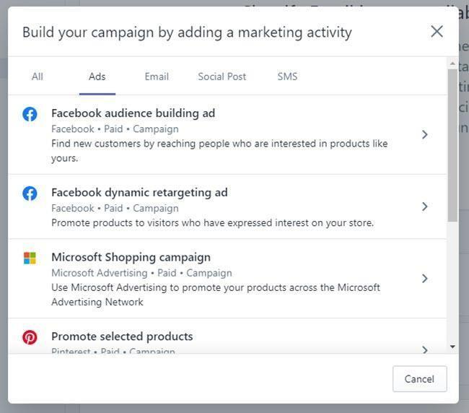

Рисунок 11 - Панель приборов в Shopify для выбора и продвижения

товара12

Например, он позволяет делать рекламные объявления с динамическим ретаргетингом в Facebook, рекламировать продукты на Pinterest, рекламу в Snapchat и многое другое.

Платежные шлюзы:

Есть плюсы и минусы Shopify платежные системы. С одной стороны, Shopify не взимает никаких комиссионных за свой встроенный Shopify Платежный шлюз. Вы по-прежнему должны брать на себя плату за кредитную карту, но она фактически снижается, если вы платите за тарифные планы с более высоким уровнем.

Shopify поддерживает такие варианты оплаты: Shopify ОПЛАТА

PayPal Amazon Pay



12 Составлено автором по [61]

Варианты оплаты вручную

Вы также можете связать сторонних поставщиков, таки как: 2Checkout

Asiabill Authorize.net iPayLinks OceanPayment WorldPay

Shopify позволяет также ссылаться на альтернативные варианты оплаты: Affirm

BitPay

Кларна (купить сейчас, заплатить позже) Coinbase

Skrill

Варианты исполнения:

Выполнение, как правило, осуществляется через приложение в Shopify.

Например, можно выбрать и установить ссылку на такие приложения для выполнения заказов, как ShipHero, ShipMonk и EasyShip. Это также dropshipping такие приложения как Spocket и Оберло.

Shopify создал программу под названием Shopify Fulfillment Network для США, кто хочет хранить продукты в различных Shopify склады по всей стране. Они также упаковывают и отгружают заказы, похожие на Fulfillment от Amazon.

Варианты доставки:

Shopify имеет подробную страницу панели инструментов для настройки требований и ограничений по доставке. Это включает в себя индивидуальные тарифы на доставку, тарифы для зон и местные варианты получения.

Заказчик устанавливает используемые носители и настраивает способ печатать отгрузочных этикеток и отправлять электронные письма с отслеживанием.

Существует также область для установки динамических или фиксированных сборов за доставку.

Маркетинговые инструменты:

Shopify предлагает большинство маркетинговых элементов на вкладке

«Маркетинг». Здесь устанавливается широкий спектр маркетинговых приложений для:

Объявления Майкрософт E-mail маркетинга

SMS-маркетинг Объявления Snapchat Pinterest

Гораздо больше

Этот модуль предоставляет кнопку для запуска маркетинговой кампании и запуска ее прямо с Shopify.

Консолидация внутри панели управления устраняет необходимость перехода от программного обеспечения к программному обеспечению, а большой выбор маркетинговых инструментов позволяет легко вывести слово.

Square – платформ онлайн-продаж для малого бизнеса.

Square за последние годы добавила несколько продуктов и услуг, одна из которых [Square Online](https://ecommerce-platforms.com/ru/go/TrySquareOnlineStore). Это веб-ресурс, где вы получаете Square swiper и элегантный интернет-магазин, настройка которого не займет много времени (рисунок 12).

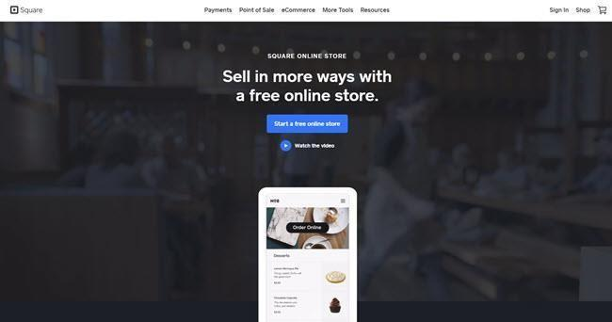

Рисунок 12 - Интерфейс платформы онлайн-продаж Square13

Интернет-магазин не только бесплатный (для новых пользователей), но и после этого предлагает доступные тарифные планы. Практически нет причин возиться с кодом, так как Square Online шаблоны уже готовы к работе. Нет более продвинутых функций, чем на BigCommerce, но все, от инвентаризации до обработки платежей, включено. Также не так много возможностей для расширения за счет приложений, но эта платформа на самом деле предназначена не для быстрорастущих предприятий, а для небольших операций в стиле «мама и папа».

Конкурентные преимущества платформы:

Цены:

Square swiper бесплатный.

Чистая и информативная внутренняя панель:

Square панель инструментов остается минималистичной и удобной. Управление запасами и собор заказов, которые синхронизируются с Square Пункт продажи swiper.

Square предлагает визуальный дизайнер для веб-сайта с возможностью добавления модулей для контактной информации, избранных элементов, каналов Instagram и многого другого (рисунок 13).

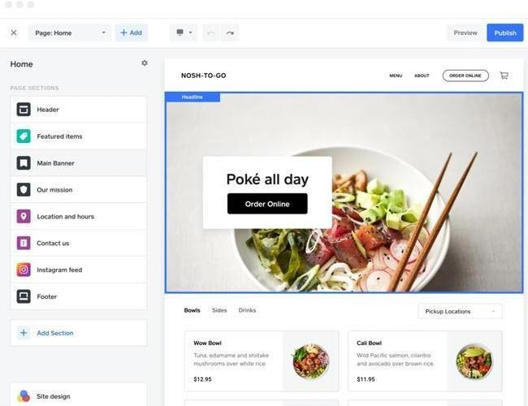

Рисунок 13 - Модуль Square для добавления контактной информации в Instagram14

С помощью данной платформы настройка магазина происходит просто, профессионально, без использования непонятных функций, которые используются в более продвинутых решениях интернет-магазина.

Темы и дизайны:

Square Online предлагает на выбор десятки готовых тем. Однако отсутствует категория Интернет-магазин.

Другие категории включают бизнес, портфолио, личные, события и темы блога.

Дизайн выглядит респектабельным, с сильным акцентом на минимализм и пустое пространство. Есть возможность также импортировать тему от стороннего продавца. Большинство тем предоставляются бесплатно, но возможно придется заплатить за сторонний шаблон.

Кроме этого, в области дизайна есть несколько элементов перетаскивания, с предварительно созданными разделами страницы, кнопками социальных сетей, галереями и многим другим.

Предложения приложений:

Сейчас неясно, насколько Weebly App Center интегрируется в Square Online система. Нет прямой кнопки для перехода в App Store из Square, но похоже, что все еще можно установить некоторые приложения, если хотите (рисунок 14).

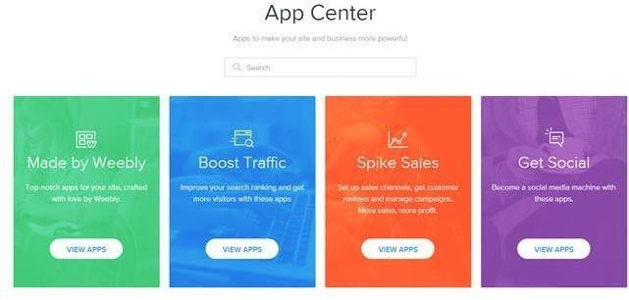

Рисунок 14 - App Store15

В собственном магазине приложений Weebly есть сотни приложений, расширяющих функциональные возможности вашего магазина, с категориями для инструментов электронной коммерции, коммуникации, маркетинга, социальных сетей и сайтов.

Каналы продаж:

Интеграции Instagram и Pinterest являются исключениями. Есть возможность продавать в Instagram, а также продавать в Pinterest.

Поддержка в социальных сетях:

Многие из этих Square Online Темы предоставляют кнопки социальных сетей и инструменты для обмена. Кроме этого, есть ограничения в том, что указано в Weebly App Store. Также есть интеграция Instagram и Pinterest, которые отлично подходят для продажи в социальных сетях.

Реклама и спонсорские сообщения:

Основное рекламное предложение через Square Online это менеджер рекламы в Facebook. В этом нет ничего особенного: на панели инструментов есть простая кнопка, которая ведет на настоящую страницу Менеджера рекламы Facebook.

Преимущество заключается в том, что продукты синхронизируются с Менеджером рекламы Facebook, что позволяет размещать изображения и информацию о продукте в этих объявлениях. Помимо этого, Square Online не имеет других рекламных решений, если не рассматривать стороннее приложение.

Платежные шлюзы:

Видя как Square была компанией по обработке платежей задолго до того, как она начала продавать платформы электронной коммерции, единственное платежное решение от компании - это Square.

Square имеет стандартную комиссию за обработку и принимает множество вариантов оплаты, таких как основные кредитные карты, Apple Pay, Square Pay и Google Pay.

Варианты доставки:

Доставка разбита на две части.

Первая область позволяет добавлять тарифы на доставку по регионам. Тарифы в режиме реального времени доступны только в Премиум-плане. Square предлагает альтернативные тарифы на доставку в зависимости от веса заказа, общей суммы заказа и количества товара. Существуют расширенные настройки для настройки носителей, получения скидок на отгрузочные накладные, настройки ваших ящиков и форматирования этикеток.

Маркетинговые инструменты:

Раздел "Маркетинг" от Square довольно мощный для такой недорогой платформы электронной коммерции. Некоторые из маркетинговых элементов включают в себя: встроенный почтовый маркетинг, заброшенные корзины инструментов, Ads, всплывающие окна сайта, модули захвата электронной почты, автоматизированные электронные письма, акции и перекрестные продажи, купоны, объявления баров.

[BigCommerce](https://ecommerce-platforms.com/ru/go/TryBigcommerce) – система онлайн-продаж с превосходными темами и общим дизайном, больше встроенных функций и систему ценообразования и функций, предназначенную для быстро растущего рынка (рисунок 15).



Рисунок 15 - Платформа BigCommerce16

Есть причина BigCommerce выделяет свой план Enterprise прежде всего на своем веб-сайте. Он создан для быстрого масштабирования великих идей. Также можно получить планы «Основы», которые больше похожи на то, что можно найти в Shopify планы для начинающих и предпринимателей, которые хотят получить самые передовые инструменты, но могут не обладать навыками разработки, необходимыми для создания веб-сайтов.

Цены:

Корпоративная версия BigCommerce требует связаться с компанией и обсудить потребности компании.

Доступны следующие тарифные планы:

Стандарт - 29.95 долларов США в месяц без комиссии за транзакцию, неограниченное количество продуктов и полноценный интернет-магазин.

Дополнительная - 79.95 долларов США в месяц за все, что было в предыдущем плане, плюс группы клиентов, брошенные тележки, постоянные тележки и сохраненные кредитные карты.

Pro - 299.95 долларов США в месяц за все, что было в предыдущих планах, а также многие другие функции, такие как фильтрация продуктов, прайс-листы, вызовы API, экспресс-маршрутизация и многое другое.

Хостинг включен с BigCommerceтак и не нужно за это платить.

Если качестве обработчика платежей выбираеся PayPal Powered by Braintree, тогда пользователь получает экономию.

Чистая и информативная внутренняя панель:

BigCommerce имеет одну из наших любимых панелей. Он включает шаги, которые необходимо выполнить для запуска интернет-магазина, и предоставляет советы по тестированию магазина, настройке электронной почты, управлению каналами, настройке страницы «О нас» и многому другому (рисунок 16).

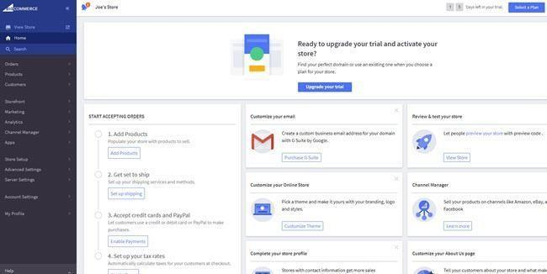

Рисунок 16 - Информативная внутренняя панель BigCommerce17

Список функций больше в BigCommerce чем любая другая платформа электронной коммерции в этом списке. Тем не менее, они организовывают большой набор функций, чтобы не было слишком страшно начинать и принимать решения.

Темы и дизайны:

BigCommerce предлагает как бесплатные, так и платные темы, все из которых красивы и предназначены для нескольких отраслей и категорий продуктов. Во время тестирования и использования этих продуктов на протяжении многих лет, BigCommerce неизменно поставляется с лучшей коллекцией тем на рынке.

На данный момент существует около 12 бесплатных тем на выбор, остальные (около 100) - это темы премиум-класса с ценами около 200 долларов. Кроме того, у конструктора страниц есть визуальные элементы, и вы всегда можете воспользоваться кодом или заплатить разработчику, чтобы настроить любой аспект веб-сайта.

Предложения приложений:

[BigCommerce Apps Store](https://www.bigcommerce.com/apps/) не так широко, как Shopify App Store, но это потому, что BigCommerce известен тем, что встраивает в систему функции, а не полагается на приложения. BigCommerce интегрируется с приложениями, некоторые из которых являются платными, а другие бесплатными. Здесь можно найти категории для бухгалтерского учета, создания веб-страниц, выполнения и многое другое.

Каналы продаж:

BigCommerce Каналы продаж включают в себя следующее: Google Shopping, Facebook, ChannelAdvisor, ПродатьBrite, Амазонка, eBay, Струя, Walmart, Reverb, Instagram, Etsy, Facebook,

Некоторые каналы продаж встроены в BigCommerce, если нет, обычно их может найти канал в App Store.

Поддержка в социальных сетях:

BigCommerce включает области для добавления ссылок на социальные сети и кнопки обмена. Это также wise чтобы проверить ваши темы на наличие элементов социальных сетей.

Интеграция в социальный маркетинг BigCommerce, поскольку он предлагает несколько интеграций для рекламы, рекламных акций и автоматической публикации.

Платежные шлюзы:

BigCommerce является партнером PayPal от Braintree в качестве основного обработчика платежей. Для некоторых планов предусмотрены скидки на кредитные карты. У продавцов также есть возможность связать свои магазины с другими платежными шлюзами.

Другие способы оплаты включают в себя: Полоса, Square, Klarna, большинство основных цифровых кошельков.

Существует огромный список платежных шлюзов, поэтому у продавцов есть возможность сэкономить.

Варианты исполнения:

Все выполнение осуществляется через приложения. Это позволяет сторонним компаниям-исполнителям обеспечить правильное хранение, упаковку и доставку ваших заказов.

Например, некоторые из приложений, которые следует рассмотреть, включают ShipBob, ShipHero и Fulfillment от Amazon. Немного dropshipping также предлагаются приложения.

Варианты доставки:

BigCommerce предоставляет простой мастер доставки, который превосходит большинство других предложений доставки с платформ электронной коммерции.

Они рекомендуют решения для печати этикеток и показывают модули для настройки правил доставки по умолчанию. Расширенные правила доставки отлично подходят для динамических сборов. Есть возможность добавить зоны доставки, связаться с партнерами-перевозчиками и решить, хотите ли вы

предлагать фиксированную доставку, динамические сборы или бесплатную доставку.

Маркетинговые инструменты:

Маркетинговая зона в BigCommerce включает в себя эти элементы:

* Материалы
* Скидки
* Заброшенные тележки
* Скидочные коды
* Отзывы клиентов Google
* E-mail маркетинга
* Подарочные сертификаты
* Продажа на eBay
* [Squarespace](https://ecommerce-platforms.com/ru/go/TrySquarespace)

Интернет-магазин будет выделяться, темы замечательные, с акцентом на визуальные эффекты и фотографии с высоким разрешением. Можно продавать как товары, так и услуги через свой веб-сайт, и более творчески подходить к продажам в таких вещах, как подписка и продажа лично (рисунок 17).

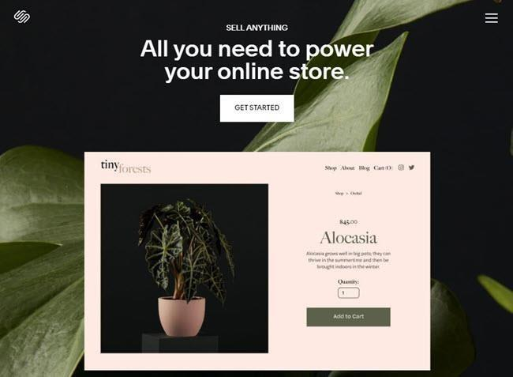

Рисунок 17 - Страница интернет-магазина реализуемого в Squarespace18



18 Составлено автором по [61]

Соедините это с тщательно подобранной интеграцией (вместо менее регулируемого магазина приложений), и мы думаем, что большинству людей, не являющихся дизайнерами, понравится платформа, предоставляемая Squarespace.

Цены:

Несмотря на то, что Squarespace предлагает планы для базовых веб- сайтов, нас интересуют только те сайты, которые включают в себя интеграцию с электронной коммерцией или встроенные корзины покупок.

Вот что ожидать с точки зрения цены:

Бизнес - 18 долларов в месяц за полностью интегрированную систему электронной коммерции, комиссию за транзакцию 3%, неограниченное количество продуктов, подарочные карты, систему пожертвований и многое другое.

Основная коммерция - 26 долларов США в месяц для полноценного магазина электронной коммерции, без комиссии за транзакции, все из предыдущего плана и точки продаж, учетные записи клиентов, оформление заказа в вашем домене, аналитика, инструменты мерчандайзинга, интеграция с Instagram и ярлыки ограниченной доступности.

Продвинутая коммерция - 40 долларов в месяц за полный магазин, все из предыдущих планов, отсутствие комиссии за транзакции, восстановление брошенной корзины, подписки, расширенная доставка, скидки, коммерческие API-интерфейсы и многое другое.

Чистая и информативная внутренняя панель:

Прошло время, и Squarespace улучшил свой коммерческий раздел, ясно, что платформа уделяет приоритетное внимание тому, чтобы держать пользователя за руку и направлять его на каждом этапе процесса создания веб- сайта. Это одна из причин Squarespace может взимать небольшую дополнительную плату за свои услуги, поскольку часто нет причин нанимать разработчика или дизайнера.

Бэкэнд предоставляет модуль для настройки вашего магазина, с кнопками для добавления товаров в ваш магазин, связывания платежных шлюзов и настройки магазина.

В большинстве случаев панель инструментов отображает визуальный вид сайта, поэтому всегда есть возможность видеть, как выглядит сайт. В левой части страницы отображается главное меню со следующими вкладками для обычных инструментов веб-сайта:

* Разделы
* Дизайн
* Commerce
* MIT Marketing
* Календарное Планирование
* Аналитика
* Настройки

Когда вы нажимаете кнопку «Торговля», на экране появляется солидная коллекция новых вкладок для создания и управления вашим интернет- магазином. Многие из этих элементов объединены на других платформах, что затрудняет поиск областей, которые необходимо редактировать. Squarespace, с другой стороны, отображает все в меню, устраняя догадки и ускоряя процесс создания. Например, вкладка «Платежи» обычно скрыта на панели

«Настройки» в Shopify or BigCommerce, но Squarespace он отображается крупным шрифтом прямо в главном меню.

Темы и дизайны:

Темы и особенности дизайна – главное преимущество от Squarespace, учитывая, что темы созданы для отображения изображений с высоким разрешением, и большая часть вашей темы включает в себя элементы перетаскивания, чтобы полностью удалить процесс кодирования (рисунок 18).

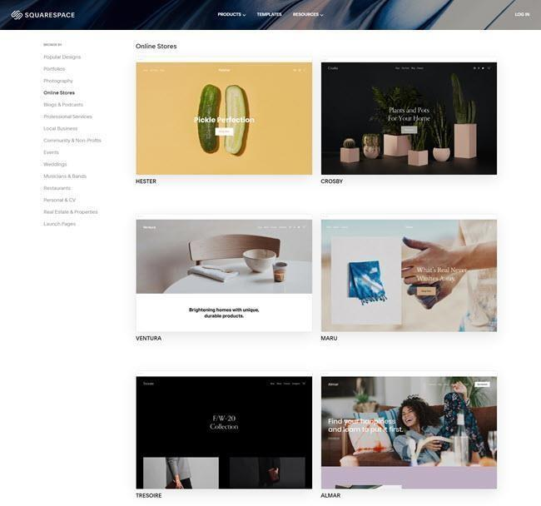

Рисунок 18 – Тематика оформления страницы в BigCommerce19

Библиотека тем не такая обширная, как у конкурентов, но вы знаете, что каждая тема прекрасна и готова к работе. На вашем сайте есть раздел

«Коммерция» для продажи, а также есть темы для обычных бизнес-сайтов.

Темы не обязательно предназначены для особых отраслей, но это хорошо. Технически можно взять любую из тем, предоставленных Squarespace и превратить их в красивый интернет-магазин для любого вида бизнеса.

Предложения приложений:

Squarespace имеет хорошо кураторский [магазин расширений](https://www.squarespace.com/extensions/home) и несколько интегрированных инструментов, помогающих продавать онлайн.

Некоторые из расширений и интеграций, на которые стоит обратить внимание: Каналы продаж:

Каналы продаж также не поддерживаются на Squarespace, как и на других платформах, но есть способы интеграции с такими каналами и торговыми площадками, как Amazon и Facebook. Например, приложение GoDataFeed - это решение для управления фидами продуктов Google, Instagram и Facebook, синхронизации этих учетных записей с ресурсами вашего сайта. Также есть



19 Составлено автором по [61]

приложение Shopping Feed, которое позволяет продавать на eBay, Amazon, Etsy и Google.

Таким образом, возможность продажи на других каналах есть, но функции предоставляются с помощью сторонних расширений.

Поддержка в социальных сетях:

Squarespace темы обычно включают в себя социальные сети и кнопки подписки. Можно подключить учетные записи в социальных сетях для отображения контента из ваших каналов. Например, можно сделать ссылку на Instagram, чтобы поделиться галереей ваших последних сообщений. Ссылки на другие социальные сети, включая Facebook, Twitter, Pinterest и LinkedIn.

Эти интеграции встроены, что позволяет преодолеть социальную ситуацию сторонних приложений.

Реклама и спонсорские сообщения:

Продвижение на Squarespace дополнен историями из Instagram, продуктами в Instagram, Facebook Ads и кнопками Pinterest Save. Опять же, это встроенные инструменты для рекламы и продвижения социальных постов.

Платежные шлюзы:

Платежные шлюзы предоставляются с тарифами Business и Commerce, что позволяет добавлять опции для приема платежей и размещения денег на собственных банковских счетах.

Squarespace варианты оплаты ограничены, но в этом суть. Они стараются сделать это менее запутанным для новичков, поэтому придерживаются только пары надежных платежных систем.

Вот процессоры от Squarespace:

Полоса PayPal

Square (только для POS)

Эти платежные системы позволяют использовать основные кредитные карты: PayPal, Venmo, Apple Pay и Google Pay.

Варианты исполнения:

Squarespace предлагает выполнение через свои интегрированные приложения. Список тщательно подобран, и нет необходимости проводить много исследований.

На данный момент, похоже, нет никаких dropshipping приложения для Squarespace.

Варианты доставки:

Варианты доставки для Squarespace довольно просты:

* Квартирная плата
* В зависимости от веса
* Перевозчик рассчитывается FedEx
* Перевозчик рассчитывается UPS
* Перевозчик рассчитывается по USPS Маркетинговые инструменты:

Довольно много маркетинговых инструментов встроено в Squarespace Платформа. Это включает:

* Скидки
* Уведомления клиентов
* Подходящие георадары:
* SEO
* Управление местоположением
* Рекламные всплывающие окна
* Бары объявлений
* Истории Instagram
* Продукты в Instagram
* Facebook маркетинга
* Кнопки социальных сетей
* Pinterest Сохранить кнопки
* Построитель URL
* Область для кредитов Google Ads

[Wix](https://ecommerce-platforms.com/ru/go/WIXecommerce), похожий на Squarespace и Square Online Stores, сервис имеет свои корни как стандартный конструктор веб-сайтов. Со временем появились инструменты электронной коммерции, которые предоставили малым предприятиям возможность продавать товары в Интернете без чрезвычайно высоких ежемесячных платежей.

Рисунок 19 – Интерфейс [Wix](https://ecommerce-platforms.com/ru/go/WIXecommerce)20

Wix Коммерция - это версия Wix которая включает функции онлайн- продаж. Он достаточно прост для новичков, имеет большую коллекцию тем, и можно публиковать его в собственном домене.

Цены:

План Business and Ecommerce необходим для получения интернет- магазина и корзины покупок от Wix. Распределение затрат выглядит следующим образом:

Бесплатно - Свобода Wix план предоставляет варианты создания веб- сайта на Wixна основе домена. Есть варианты продавать товары с кнопками продаж. Это отличное и доступное решение для очень малого бизнеса, но он не считается настоящим интернет-магазином.

Бизнес Базовый - 23 доллара в месяц на прием онлайн-платежей, создание сайта с собственным доменом и удаление Wix объявления из бесплатного плана.



20 Составлено автором по [61]

Бизнес Неограниченный - 27 долларов в месяц за все, что было в предыдущем плане, более продвинутые функции электронной коммерции и увеличенное хранилище.

Бизнес VIP - 49 долларов в месяц за все, что было в предыдущих планах, приоритетную поддержку и увеличенное хранилище.

Предприятие - 500 долларов США в месяц за все, что было в предыдущих планах, включая питание, техническое обслуживание, профессиональные услуги, безопасность, приоритетную поддержку и бизнес-интеграцию.

Чистая и информативная внутренняя панель:

Wix панель инструментов одинакова для стандартных бизнес-сайтов и интернет-магазинов. Он предназначен для новичков и тех, кто не хочет, чтобы кодирование было вовлечено в процесс.

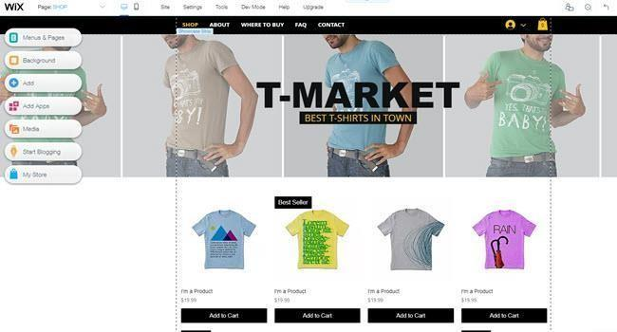

Рисунок 20 – Панель инструментов платформы Wix

На странице показаны кнопки для добавления продуктов, страниц и фонов. Есть также кнопки «Медиа», «Блог» и «Магазин», расположенные поверх визуального перетаскивателя.

Панель инструментов электронной коммерции - это отдельная страница, на которой показано основное меню с вкладками для:

* Магазин товаров
* Заказы
* Управление клиентами
* Маркетинг и SEO
* Аналитика и отчеты
* Финансы
* Настройки
* Content Manager

Это все довольно легко понять, предоставляя полезный способ начать продавать онлайн в течение нескольких минут.

Темы и дизайны:

Сотни шаблонов раздаются Wix. Нет недостатка в вариантах портфолио, интернет-магазинов и других бизнес-сайтов. Они чистые, современные и предназначены для мобильных устройств.

Предложения приложений:

[App Market](https://www.wix.com/app-market/collection/free-apps) заполнен опциями для всех видов бизнеса. Приложения для электронной коммерции включают в себя:

* Printful
* PayPal
* Кнопка оплаты
* Планы ценообразования
* Мультизаказы
* Ecwid
* Очки улыбки и награды
* Многое другое Каналы продаж:

Facebook и Instagram - единственные два канала продаж, включенные в Wix. Помимо этого, для поиска других каналов требуется поиск приложения. Например, у Amazon есть приложение на Wix.

Поддержка в социальных сетях:

Наряду с каналами продаж Instagram и Facebook, Wix предлагает модули для публикации сообщений в социальных сетях в вашем Wix приборная панель.

Это уникально для Wix в том, что можно использовать шаблоны социальных сетей и планировать публикации для своих учетных записей.

Платежные шлюзы:

Функции приема платежей находятся в области настроек в Wix. Этот модуль просит выбрать способы оплаты и обработчиков для всех платежей.

Основной платежный шлюз Wix Платежи, которые просты в настройке и предлагают стандартную комиссию по кредитной карте 2.9% + 30 ¢ за транзакцию.

Другие процессоры включают в себя:

* PayPal
* AliPay
* Наличный расчёт
* Проверьте
* Пользовательские формы
* Обработка точек продаж через Wix мобильное приложение

Wix Платежное решение принимает все основные кредитные карты. Неясно, включает ли это альтернативные платежи, такие как Apple Pay. Судя по всему, это не часть сделки.

Варианты исполнения:

Wix предлагает один из лучших онлайн-мастеров для поиска продуктов и поиска вариантов выполнения. Модуль «Найти продукты для продажи» встроен в Wix, так что нет необходимости искать самостоятельно. На странице рекомендуются лучшие приложения для выполнения заказов, организованные в аккуратный список.

Предлагаемые варианты включают в себя:

* Printful
* Modalyst
* Printify
* ShipStation
* ShipBob
* Shippo Варианты доставки:

Доставка через магазин Wix обрабатывается либо путем связывания вашей службы выполнения (и позволяя им рассчитывать тарифы на доставку), либо путем ввода ваших собственных тарифов.

Маркетинговые инструменты:

Wix включает хорошо организованную область маркетинга и SEO со следующими функциями:

* Инструменты SEO
* Найти в Google
* Email Marketing
* Facebook Объявления
* Социальная публикация
* Видео чайник
* Купоны
* Маркетинговые Интеграции
* Создатель логотипа
* Визитница
* Триггерные письма
* Канал продаж Facebook
* Канал продаж в Instagram

Таким образом, можем сделать вывод, что внедрение цифровых сервисов позволит усовершенствовать существующий процесс принятия управленческих решений на предприятии. Достичь усовершенствования можно путем автоматизации бизнес-процессов взаимодействия с клиентами и контроля персонала.

## Результаты и выводы

Изучив теоретические аспекты внедрения цифровых сервисов для организации цифровых форм продаж были изучены основные понятия сервисная и маркетинговая стратегия торговых предприятий в современных условиях цифровизации.

Также рассмотрен комплекс интегрированных маркетинговых коммуникаций, как взаимодействие всех форм комплекса коммуникаций, при котором каждая форма коммуникаций должна быть интегрирована с другими инструментами маркетинга и подкреплена ими для достижения максимальной экономической эффективности. Были выделены четыре основных составляющих комплекса ИМК: реклама (Advertising) в средствах массовой информации; сейлз промоушн (Sales Promotion) – стимулирование сбыта; паблик рилейшнз (Public Relations) – связи с общественностью и директ- маркетинг (Direct Marketing) – персонифицируемые рекламные предложения для идентифицированных потребителей.

Проанализировать современные платформы электронной коммерции, с помощью которых организованы онлайн-продажи, выделены основные факторы оценки эффективности данных платформ, рассмотрен современный функционал платформ, их преимущества и недостатки.

1. **АНАЛИЗ ОСНОВНЫХ БИЗНЕС-ПРОЦЕССОВ В ДЕЯТЕЛЬНОСТИ ТОРГОВОГО ПРЕДПРИЯТИЯ, КАК ОБЪЕКТА ВНЕДРЕНИЯ**

**ЦИФРОВОГО СЕРВИСА**

## Анализ деятельности предприятия на ООО «МастерТорг»

Целью анализа деятельности предприятия является систематизация знаний о торговом предприятии OOO «Мастер-Торг». На основании чего, строиться карта бизнес-процессов в наглядной графической форме, которая является более удобной для аналитической обработки полученной информации, и выявляются отклонения в организации логистической координации заказов и поставок на складе.

Общество с ограниченной ответственностью «Мастер-Торг» является коммерческой организацией, основанной на отечественные инвестиции в ноябре 2014 года. Место нахождение компании: 283001, ДНР г. Донецк, ул. Марьинская, д. 1.

В марте 2015 года открыто представительство в Луганской Народной Республике – ООО «Луганскоптторг» – находящееся по адресу: 91001, ЛНР г. Луганск, ул. Проездная, 1-Р.

Основным видом деятельности ООО «Мастер-Торг» является официальное представление компаний-производителей продуктов питания на территории Донецкой Народной Республик и распределение их продукции между оптовыми и розничными продавцами, а также импорт товаров народного потребления.

Организационно-правовая форма организации представлена обществом с ограниченной ответственностью – это созданное одним или несколькими лицами хозяйственное общество, уставный капитал которого разделен на доли; участники общества не отвечают по его обязательствам и несут риск убытков, связанных с деятельностью общества, в пределах стоимости принадлежащих им долей в уставном капитале общества [2].

Что касается организационной структуры управления предприятием, то ООО «Мастер-Торг» является представителем линейно-функциональной

структуры (рисунок 21). Под данным типом организации понимается такое разделение управленческого труда, при котором линейные звенья управления осуществляют общее руководство и координацию, а функциональные – консультируют и разрабатывают конкретные вопросы.

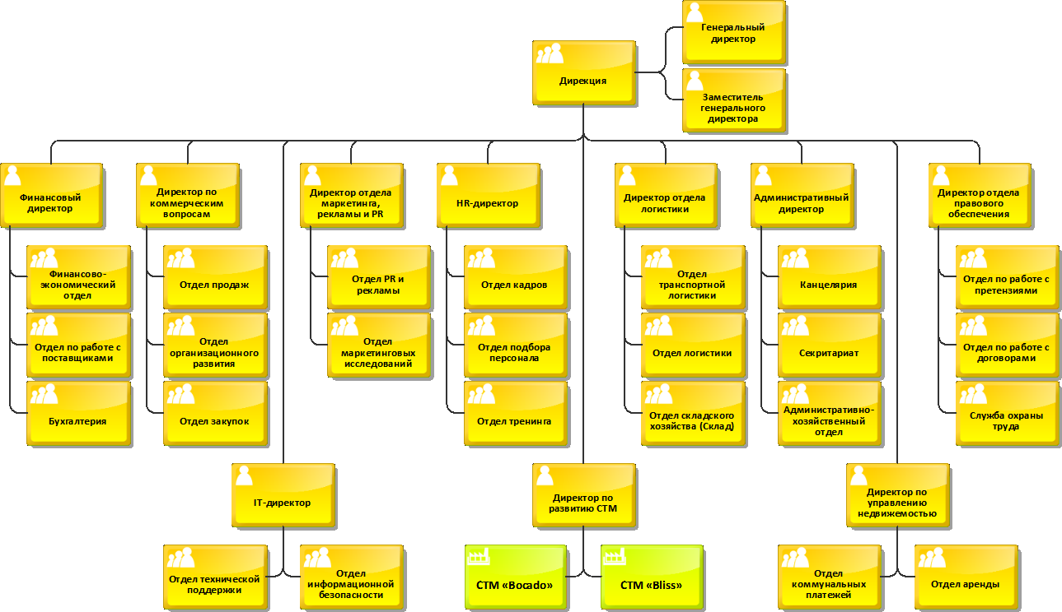

Рисунок 21 – Схема организационной структуры компании ООО «Мастер- Торг»21

Ближайшими конкурентами, имеющими подобные функциональные направления, являются ООО «ТД «Купец», ООО «Визит», ООО «Диад» и ООО

«ИНТЕРДОН». Для эффективного конкурирования с данными экономическими субъектами, организации необходимо отводить особое внимание не только ассортиментной политике, но и усовершенствованию качества оказываемых услуг.

Миссия исследуемого субъекта хозяйствования, в соответствии с уставом предприятия, заключается в получении прибыли, за счет эффективной деятельности фирмы подкрепленного такими ценностями, как:

* Честность и открытость;
* Ориентация на интересы клиентов;
* Доверие потребителей и сотрудников;
* Социальная ответственность.

В контексте долгосрочного планирования руководство организация преследует следующие цели:

* Завоевание лидерских позиций, в сегменте рынка продуктов питания и товаров народного потребления, на территории ДНР и ЛНР;
* Достижение высоких показателей производительности труда сотрудников компании;
* Использование инновационных технологий для усовершенствования бизнес-процессов.

Связь миссии, стратегических целей и задач показана на рисунке 22.



Рисунок 22 – Декомпозиция миссии, цели и задачи компании ООО «Мастер- Торг»22

Для лучшего понимания того, к чему стремится компания, недостаточно только ознакомится с миссией, целями и задачами, следует рассмотреть основные стратегии и факторы успеха. Для их лучшего понимания, ниже приводится рисунок 23.

| Факторы успеха | |
| --- | --- |
| Финансовая устойчивость и | Высокий показатель обучаемости |
| узнаваемый имидж, | и профессионализма сотрудников |
| ассоциирующийся с качеством |  |
| Высокий уровень |  |
| межфункционального | Грамотная политика выбора |
| взаимодействия структурных | поставщиков |
| подразделений |  |

Рисунок 23 – Стратегии и факторы успеха ООО «Мастер-Торг»23 Рассматриваемое предприятие можно представить в виде системы,

состоящей из бизнес-процессов, которые можно условно разделить на три типа:

* Основные бизнес-процессы;
* Обеспечивающие бизнес-процессы;
* Процессы управления и развития.

При этом, каждый тип процесса выполняет определенную бизнес- функцию. Наглядно такое взаимодействие представлено ниже на рисунке 24.

Рисунок 24 – Связь бизнес-процессов торгового предприятия с функциями24 На рисунке 25 представлена полная бизнес-архитектуры предприятия -

модель бизнес-стратегии компании ООО «Мастер-Торг».

| Факторы успеха | | |
| --- | --- | --- |
|  | | |
| Финансовая устойчивость и |  | Высокий показатель обучаемости |
| узнаваемый имидж, |  | и профессионализма сотрудников |
| ассоциирующийся с качеством |  |  |
|  |  |  |
| Высокий уровень |  |  |
| межфункционального |  | Грамотная политика выбора |
| взаимодействия структурных |  | поставщиков |
| подразделений |  |  |

Рисунок 25 – Полная модель бизнес-стратегии компании ООО «Мастер-Торг»25



24 Составлено автором

В настоящее время ООО «Мастер-Торг» позиционирует себя, как один из крупнейших дистрибуторов продуктов питания и на территории ДНР, имея более 70 действующих партнеров, а базу потенциальных партнеров более 15 000 компаний, и в ЛНР, покрывая свыше 3000 торговых точек.

Основными потребителями услуг являются субъекты малого и среднего предпринимательства, зарегистрированные в качестве коммерческих организаций или предпринимателей без образования юридического лица, и субъекты сегмента сферы услуг – HoReCa, а именно ведущие рестораны, кафе, бары и гостиницы региона.

## Моделирование бизнес-процессов на ООО «Мастер-Торг»

Моделирование бизнес-процессов получило широкое распространение, так как реализует принципы декомпозиции, иерархии, абстракции, которые позволяют работать с представлением сложной системы, упростить ее восприятие. При моделировании бизнес-процессов наглядно видно текущие проблемы на предприятии, появляется возможность предвидеть будущие.

Любая, даже самая гибкая система является всего лишь инструментом, который должен обеспечивать автоматизацию ведения совершенно определенного бизнеса совершенно конкретного субъекта экономики. И это означает, что этот инструмент необходимо настроить должным образом под специфику предприятия. При этом сотрудники предприятия знают, как оно должно работать, а сотрудники подрядчика знают, как настраивалась система на аналогичных предприятиях.

В процессе внедрения информационной системы следует использовать визуальные средства моделирования. Графическое описание процессов в виде модели сочетает в себе простоту и целостность восприятия, возможность детализации процесса без потери качества, наглядно отображает ветвления и пути развития процесса. Такой подход сочетает в себе, с одной стороны, строгость, необходимую для моделирования хорошо структурированных бизнес-процессов, а с другой стороны, гибкость и адаптивность, необходимые

для плохо структурированных и даже штучных бизнес-процессов. Формирование модели бизнес-процесса – сложная задача, требующая для решения определенного набора методов и средств. Для удобства восприятия и анализа процесса, при моделировании, используется определенный набор элементов знаков и правил – нотация. Современный подход к моделированию бизнес-процессов включает в себя три группы методологий: основанные на объектно-ориентированном подходе, методология структурно- функционального моделирования, методологии процессного подхода. Зачастую в различных программных продуктах для моделирования реализовано сразу несколько методологий. Для лучшего понимания процессов, протекающих на предприятии, выявления проблем и узких мест проведем моделирования бизнес-процессов ООО «МастерТорг» с использованием нотаций IDEF0 eEPC.

Основной процесс для ООО «МастерТорг» - продажа продовольственных и непродовольственных товаров. Рассмотрим данный процесс более подробно, так, как он является ключевым и без него деятельность компании невозможна. Процесс продажи товаров представлен на рисунке 26.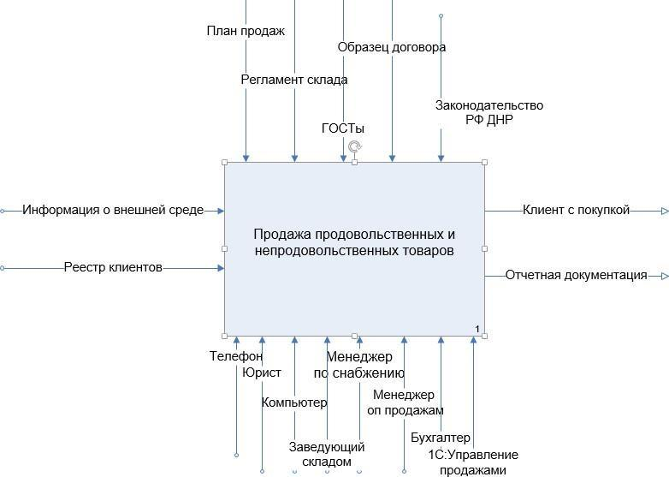

Рисунок 26 - Контекстная модель продажи продукции в нотации IDEF26



26 Составлено автором

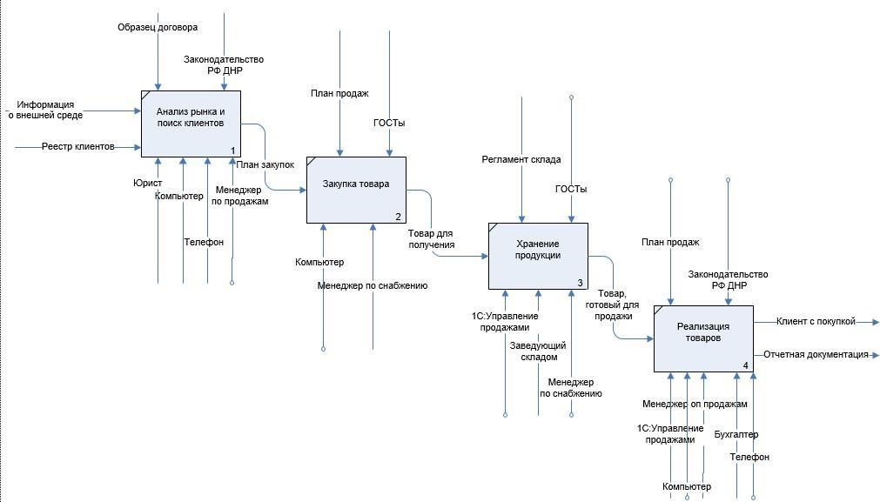

Рисунок 27 - Декомпозиция контекстной модели процесса продаж в нотации IDEF027



27 Составлено автором

Рассмотрим каждый блок более подробно. Процесс поиска новых клиентов не автоматизирован. База потенциальных клиентов отсутствует. Менеджер по продажам самостоятельно производит поиск потенциальных заказчиков, используя интернет либо в реальных физических магазинах. При согласии клиента на сотрудничество менеджер заключает с ним договор. Потенциальный клиент предоставляет регистрационные документы для заключения договора, а также, если есть необходимость, свою форму договора. Договор, предоставленный клиентом, анализируется и может быть принят либо непринят (рисунок 28).

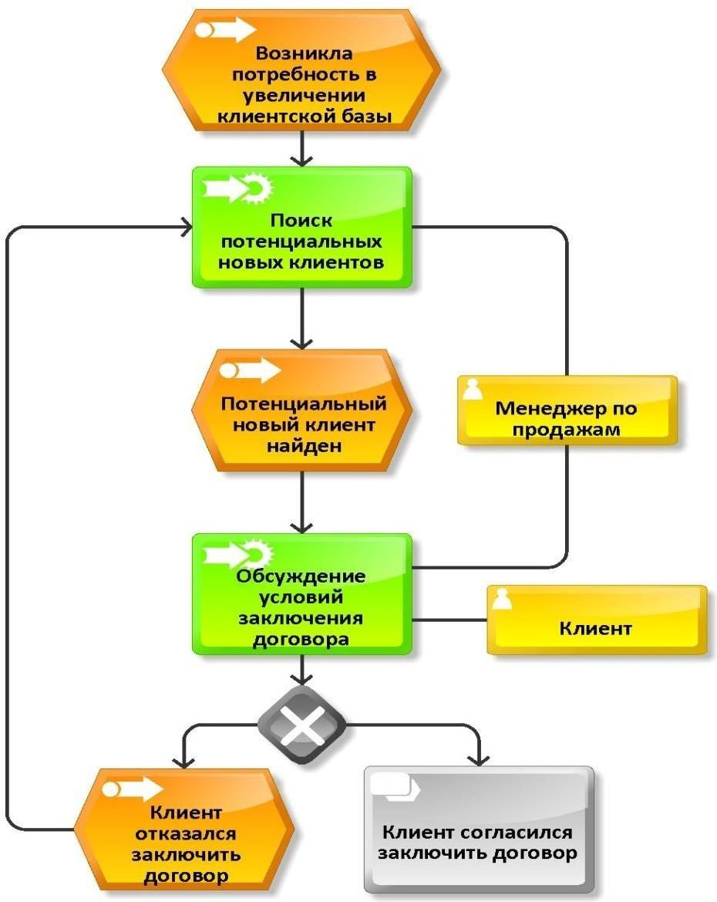

Рисунок 28 - Процесс поиска нового клиента в нотации eEPC28

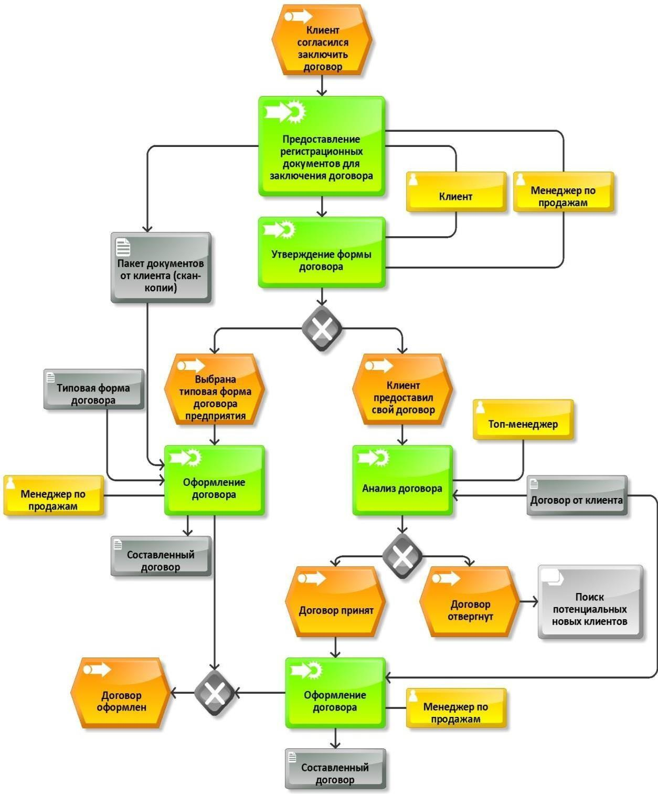

Рисунок 29 - Процесс оформления договора в нотации eEPC29

После подписания договор архивируется, клиент вносится в ученую систему предприятия, после чего он может сделать заказ на поставу продовольственных и непродовольственных товаров (рисунок 30).

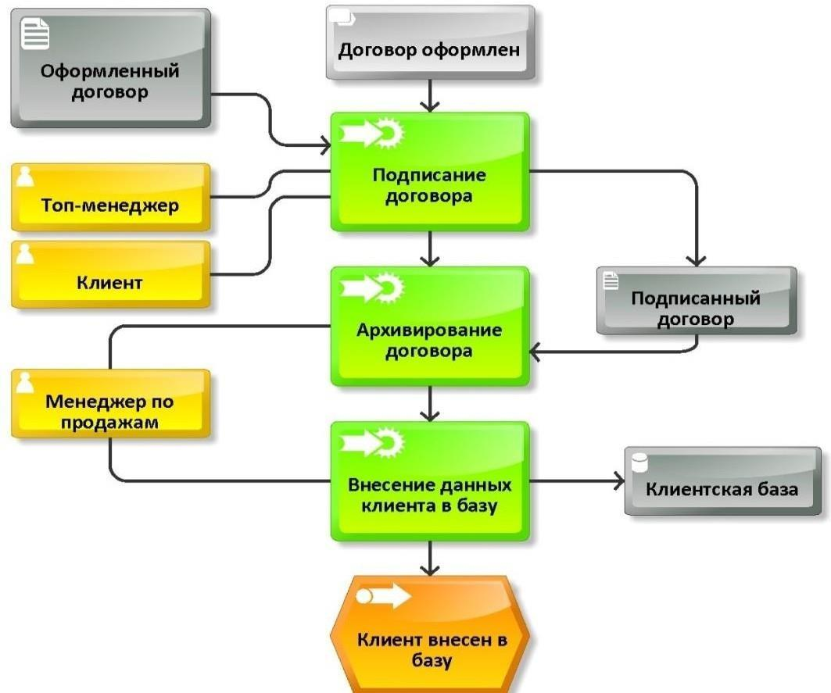

Рисунок 30 - Процесс подписания договора в нотации eEPC30

Закупка продовольственных и непродовольственных товаров. Цель процесса «Закупка продовольственных и непродовольственных товаров» – эффективное вложение денежных средств компании в ликвидные складские запасы. Поэтому ассортимент складских запасов компании формируется ответственными сотрудниками, основываясь:

* на спрос и предложения на рынке в регионе;
* покупательную способность населения;
* предложения на мировом рынке

На основании собранной информации сотрудники компании производят выбор поставщика для тех или иных позиций. Выбранному поставщику сотрудники компании передают заказ на необходимые позиции. Поступившие позиции могут поступать как в свободный остаток на склад компании, так и в

резерв под заказы покупателей. Процесс закупки в нотации eEPC представлен на рисунке 31.

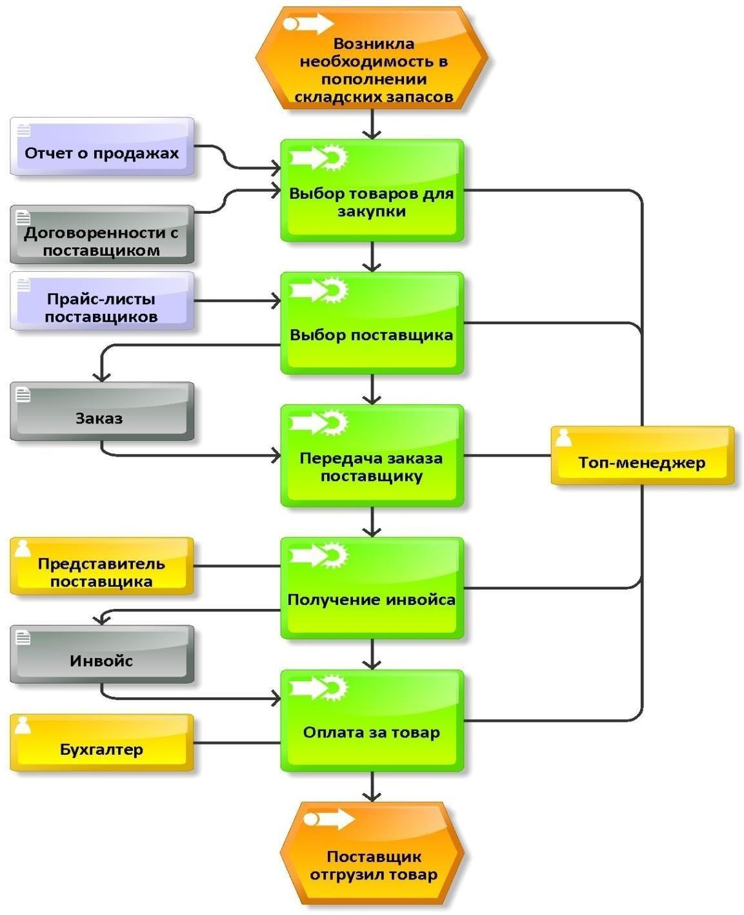

Рисунок 31 - Процесс закупка продовольственных и непродовольственных товаров в нотации eEPC31

Хранение и складской учет. Для всех товарных позиций применяется партионный учет по методу FIFO.

При поступлении товара на оптовый склад сотрудник склада:

* проверяет целостность фабричной упаковки;
* визуально осматривает товар по состоянию его качества;
* производит количественный пересчет поступившего товара;
* вносит в учетную систему компании данные о количестве поступившего товара;
* вносит в учетную систему данные о штрих-кодах товаров и данные о серийных номерах товаров;
* формирует перечень товаров без заводского штрих-кода и передает его в отдел закупок;
* маркирует товары без заводского штрих-кода, штрих-кодом созданным сотрудниками отдела продаж в учетной системе;
* производит сверку фактического и документального количества поступившего товара и формирует рекламационные акты в случае расхождения фактического и задокументированного количества.

Перед выбытием товара с оптового склада выполняется подготовка к отгрузке товаров заказанных одним оптовым покупателем исходя из веса, объёма и стоимости заказанных позиций.

Перед отбором товаров для оптового покупателя производится запрос к покупателю, подтверждается его готовность оплатить и принять заказанный товар в определённые дату и время.

Согласованные к отгрузке заказы покупателей включаются в реестр отгрузки со склада. Заказы включенные в реестр отгрузки группируются по весу, объему и адресу доставки и формируются в погрузочные листы, согласно погрузочных листов товары в разрезе заказов загружаются в транспорт. И материальная ответственность за товар переходит с сотрудника склада на экспедитора, сопровождающего товар от склада компании до складов покупателей. Процесс прибытия и выгрузки товара на склад в нотации eEPC представлен на рисунке 32.

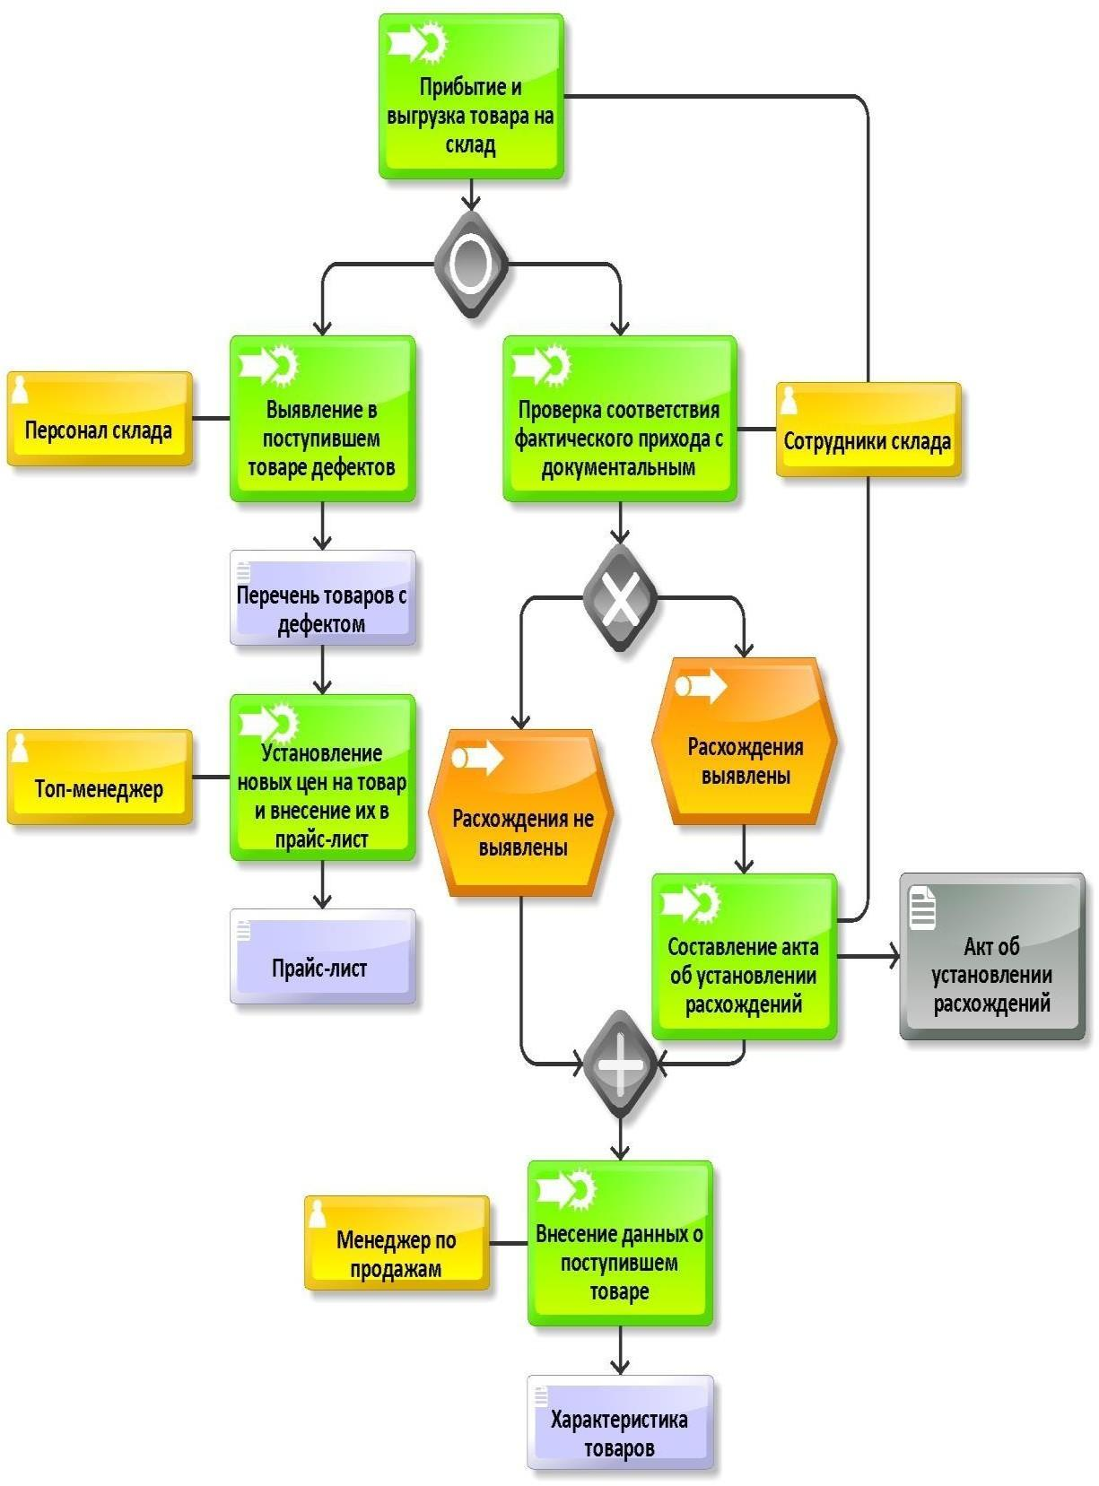

Рисунок 32 - Процесс прибытия и выгрузка товара на склад в нотации eEPC32

По факту прибытия транспорта с товаром на склад покупателя, экспедитор вместе с представителем покупателя производит осмотр доставленного товара на предмет его физической целостности и качества, сверяя фактическое и документальное количество. Представитель покупателя подписывает экземпляр документов компании, подтверждающий факт принятия покупателем товара. Экземпляр, подписанный покупателем, экспедитор передает в отдел продаж компании. В момент сдачи экземпляра документов подписанных покупателем в отдел продаж компании с экспедитора

снимается материальная ответственность за товар, выбывший со склада компании.

Инвентаризация на складе производится согласно внутреннему регламенту компании не реже 1 раза в календарный месяц. В состав инвентаризационной комиссии входят как представители отдела продаж, так и представители бухгалтерии. Процесс загрузки машин для развоза товаров покупателям в нотации eEPC представлен на рисунке 33.

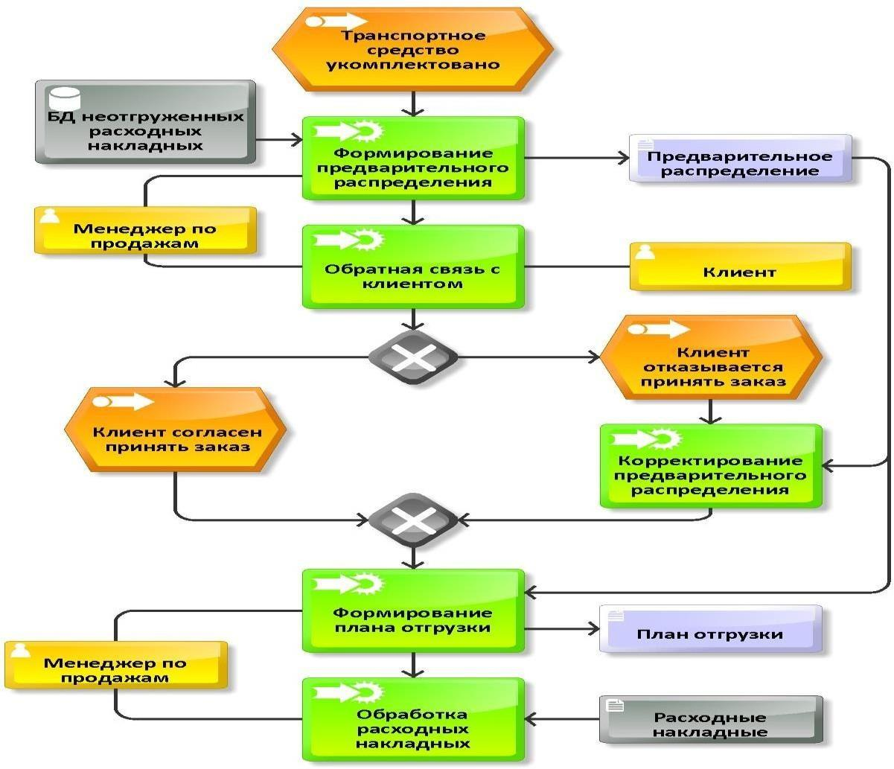

Рисунок 33 - Процесс формирования машины и документов для доставки клиенту в нотации eEPC33

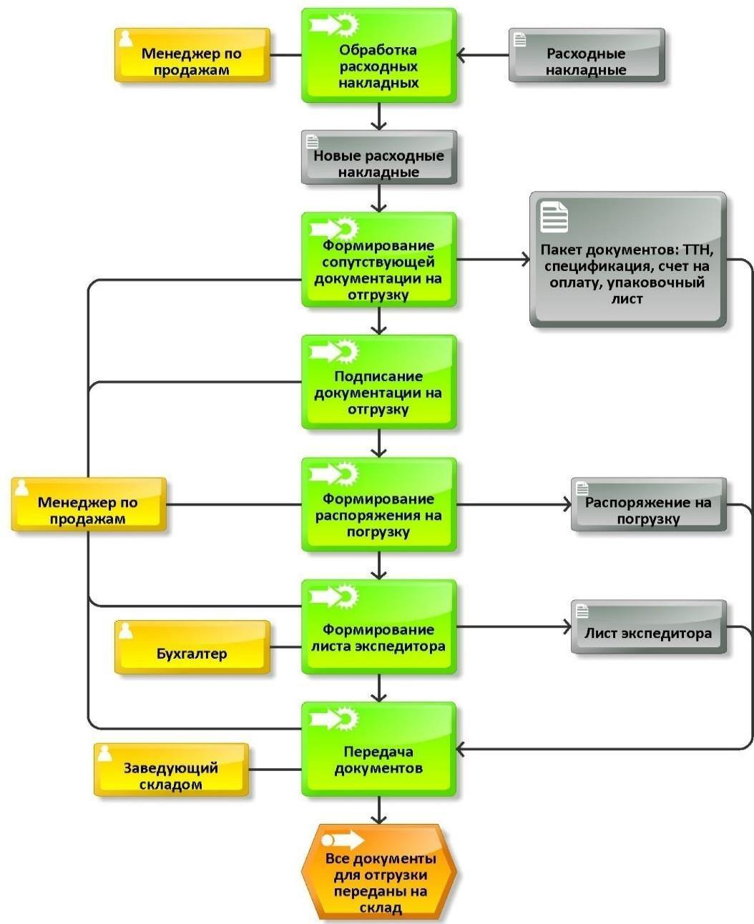

Рисунок 33 - Процесс формирования машины и документов для доставки клиенту в нотации eEPC (продолжение)34

Реализация товаров. Компания ООО «МастерТорг» реализует продовольственные и непродовольственные товары из собственных складских запасов. Для осуществления этого процесса ответственные сотрудники компании представляют оптовым покупателям информацию о текущих свободных складских остатках компании с указанием отпускных цен и условий реализации.

На основании полученной информации о свободных складских остатках компании оптовые покупатели делают заказы, которые обрабатываются

сотрудниками компании. Если оптовый покупатель и компания приходят к договоренностям, позволяющим осуществить реализацию из свободных складских остатков компании на взаимовыгодных условиях, с целью соблюдения договорённостей с покупателем заказанные позиции ставятся ответственным сотрудником компании в резерв, тем самым исключаются из свободного остатка компании.

Процесс продажи товаров покупателям в нотации eEPC представлен на рисунке 34.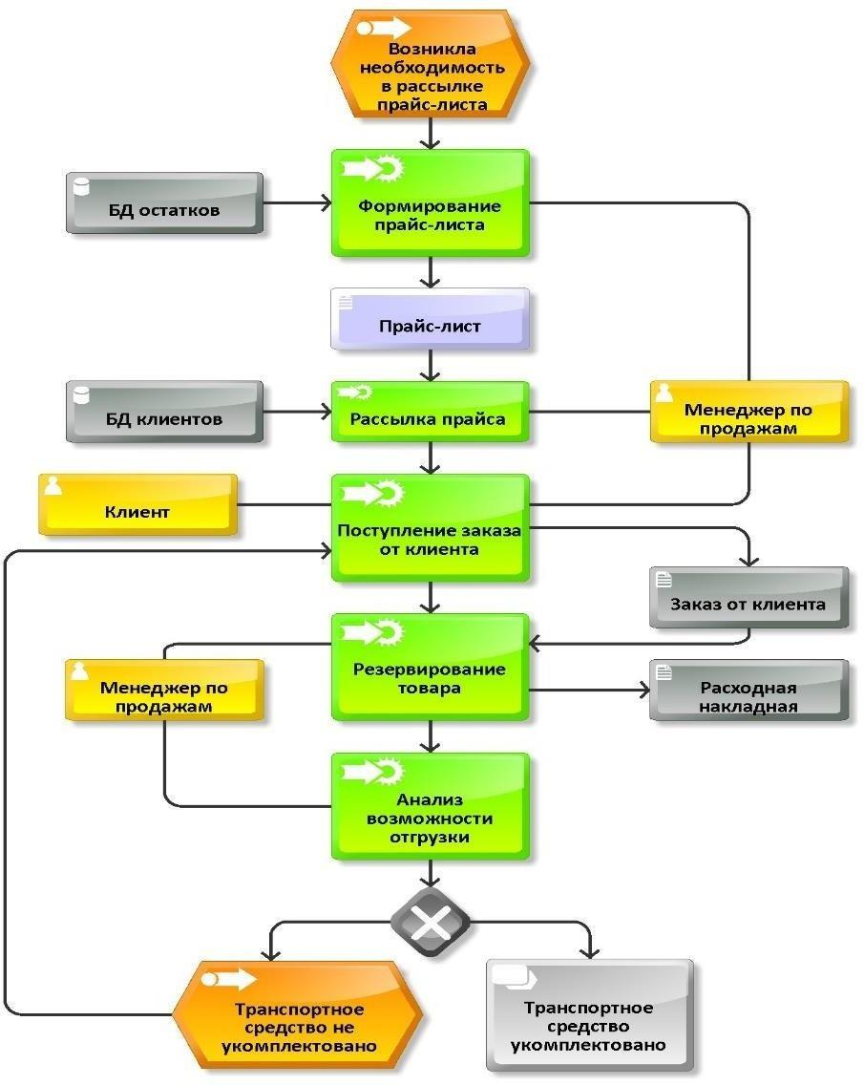

Рисунок 34 - Процесс реализации продовольственных и непродовольственных товаров в нотации eEPC35

Процесс доставки представлен на рисунке 35.

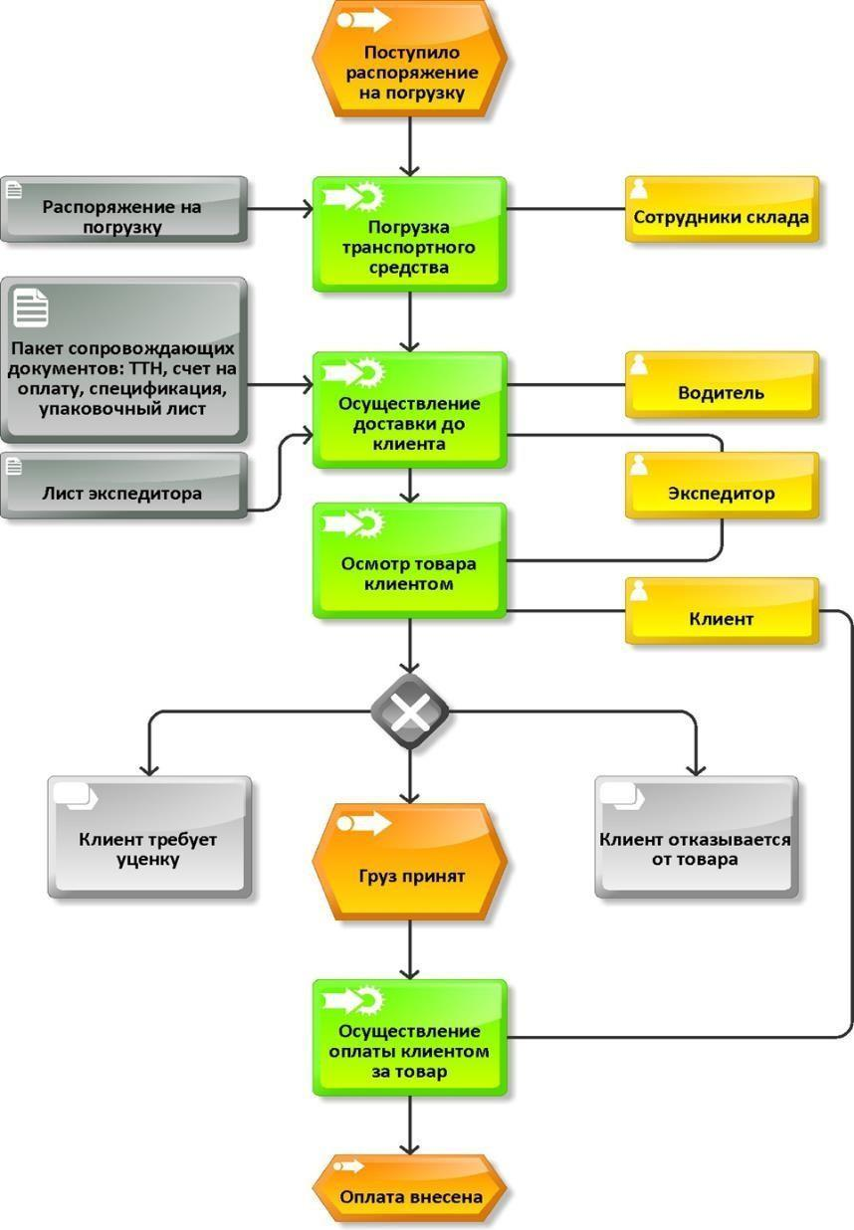

Рисунок 35 - Процесс доставки товаров клиенту в нотации eEPC36

В случаях длительной доставки позиций, предназначенных для пополнения складских запасов компании, поставщиком компании на склад компании, компания предоставляет своим оптовым покупателям возможность заказать товары из поставки до момента их фактического поступления на склад

компании. В момент фактического поступления таких позиций они устанавливаются сотрудниками компании в резерв. После согласования с покупателями условий оплаты и сроков поставки реализуются со склада компании.

## Анализ основных проблем предприятия организации онлайн-продаж

На основании построенных бизнес-процессов были определены «узкие места», процессы, нуждающиеся в автоматизации. Было выявлено, что менеджер по продажам тратит много времени на поиск новых клиентов, самостоятельно ищет их и совершает «холодные звонки». Базы потенциальных клиентов нет, как таковой. Также негде не ведется учет деловых контактов непосредственно до совершения заказа, нет истории обращения клиентов. Вся

«база знаний», о клиентах, помимо основной информации, такой как ФИО и адреса доставки, находится у менеджера в голове, что также затрудняет адаптацию новых сотрудников и приводит к заминкам при увольнении работающих сейчас менеджеров по продажам. Также нет возможности отслеживать эффективность работы менеджеров.

Для того, чтобы внедрить систему информационной поддержки организации онлайн-продаж в деятельность предприятия, для начала необходимо определить ее тип, выделив основной функционал будущей системы.

Так как ООО «Мастер-Торг» сосредотачивает свои основные усилия на продажах в сети интернет, то требуется информационная система, которая бы позволила сформировать базу данных постоянных клиентов, проводить активную маркетинговую политику в социальных медиа, и анализировать эффективность проведенных мероприятий на основе изменений поведения покупателей.

На основе изучения и моделирования бизнес-процессов предприятия и определения узких мест работы предприятия представим процесс

осуществления онлайн-покупки на сайте с использованием информационной системы (рисунок 36).

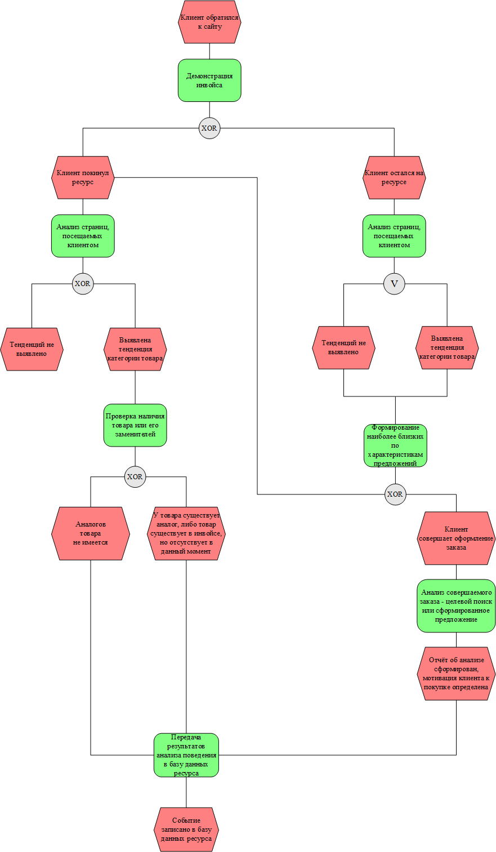

Рисунок 36 - Процесс осуществления онлайн-покупки на сайте37



37 Составлено автором

В результате внедрения данного вэб-ресурса появляется возможность сбора данных, таких как: анализа страниц, которые просматривает и посещает клиент; анализ совершения покупки; отклик увеличения числа покупок от проведения маркетинговых мероприятий в социальных медиа и передача данных в базу данных.

Процесс разработки и внедрения данного веб-ресурса в архитектуру бизнес-процессов ООО «Мастер-Торг» будет проходить по следующим этапам:

Этап 1. Анализ существующих целевых процессов.

Этап 2. Разработка технического задания и календарного плана работ. Этап 3. Разработка веб-ресурса.

Этап 4. Экспериментальное внедрение веб-ресурса и обучение контрольной группы.

Этап 5. Внесение корректировок согласно выявленным проблемам.

Этап 6. Внедрение обновленной версии веб-ресурса и обучение персонала.

Этап 7. Сопровождение веб-ресурса.

Таким образом, предложенная системы информационной поддержки организации онлайн-продаж, позволит решить возникшие проблемы в процессах организации продаж и создать аналитическую базу поведения покупателей.

## Результаты и выводы

При проведении исследования деятельности предприятия на основе архитектурного подхода были определены миссия, цели и задачи компании ООО «Мастер-Торг». Также определены факторы успеха деятельности компании, которые позволяют достичь поставленных целей. Конечным результатом проведенной систематизации данных является составленная полная модель деятельности компании.

Далее был проведен анализ и моделирование основных бизнес-процессов, протекающих на предприятии в системе организации продаж.

Для лучшего понимания процессов, протекающих на предприятии, выявления проблем и узких мест моделирование бизнес-процессов ООО

«Мастер-Торг» представлено в нотаций IDEF0 eEPC и разработано в ПП Aris.

Основной процесс для ООО «Мастер-Торг» - продажа продовольственных и непродовольственных товаров. Основным видом деятельности является официальное представление компаний-производителей продуктов питания на территории Донецкой Народной Республик и распределение их продукции между оптовыми и розничными продавцами, а также импорт товаров народного потребления. Что касается организационной структуры управления предприятием, то ООО «Мастер-Торг» является представителем линейно-функциональной структуры. Под данным типом организации понимается такое разделение управленческого труда, при котором линейные звенья управления осуществляют общее руководство и координацию, а функциональные – консультируют и разрабатывают конкретные вопросы.

Ближайшими конкурентами, имеющими подобные функциональные направления, являются ООО «ТД «Купец», ООО «Визит», ООО «Диад» и ООО

«ИНТЕРДОН». Для эффективного конкурирования с данными экономическими субъектами, организации необходимо отводить особое внимание не только ассортиментной политике, но и усовершенствованию качества оказываемых услуг. На основании полученных данных выделены основные проблемы предприятия в организации онлайн-продаж, где предложено внедрение собственной системы информационной поддержки организации онлайн- продаж. В результате внедрения данного вэб-ресурса появляется возможность сбора данных, таких как: анализа страниц, которые просматривает и посещает клиент; анализ совершения покупки; отклик увеличения числа покупок от проведения маркетинговых мероприятий в социальных медиа и передача данных в базу данных. Таким образом, предложенная системы информационной поддержки организации онлайн-продаж, позволит решить возникшие проблемы в процессах организации продаж и создать аналитическую базу поведения покупателей.

1. **РЕАЛИЗАЦИЯ МОДЕЛИ АНАЛИЗА ДАННЫХ В СИСТЕМЕ ОБЕСПЕЧЕНИЯ ИНФОРМАЦИОННОЙ ПОДДЕРЖКИ ОРГАНИЗАЦИИ**

**ПРОДАЖ**

## Обоснование выбора информационной системы

Проанализировав основную деятельность компании ООО «Мастер-Торг», цели компании, было определено, что для решения проблем, стоящих перед организацией необходимо внедрить систему информационной поддержки организации онлайн-продаж.

Для предприятия целесообразно разработать собственную информационную систему взаимодействия с клиентами, так как отдел технических специалистов у предприятия уже есть, занимающегося информационными разработками и поддержкой информационных продуктов, что позволит сократить затраты при внедрении и обучении персонала.

Также это даст возможность провести процедуру установки информационной системы без отрыва работников предприятия от их должностных обязанностей, а со стороны предприятия, предоставляющего услуги по установке информационного приложения, провести настройку и интеграцию системы в соответствии с основными бизнес-процессами компании.

Компания выдвигает следующие требования к системе:

* Интеграция с другими информационными системами, а именно 1С:Предприятие. Возможность импорта контрагентов и информации о складских остатках их других баз.
* Соответствие системы техническим требованиям.
* Планирование и управление продажами - в системе должна быть реализована возможность составлять планы по различным показателям (доход с продаж по менеджерам, отделам, продуктам). Возможность создания воронки продаж по истории продаж, что позволит определять проблемные зоны в циклах продаж. Должна быть возможность ведения различных прайс-листов (оптовых,

мелкооптовых, розничных), учитывать акционные предложения, скидки от объема покупки.

* Управление контактами, история взаимодействия с клиентами – наличие единой базы данных всех контрагентов компании (клиентов, поставщиков, конкурентов). Система должна иметь возможность быстрого поиска важной информации о контрагентах, получения всей истории встреч, переговоров, переписки, соглашений и прочее. Это очень удобный инструмент для быстрой и качественной работы с огромными массивами информации о клиентах. Также, система должна автоматически напоминает о необходимости сделать звонок, о запланированных встречах и других мероприятиях.
* Управление маркетингом - электронная рассылка, прямая рассылка, sms рассылки, возможность интеграции с социальными сетями. Возможность сегментации имеющихся в базе клиентов (действующих и потенциальных) по определенным параметрам для проведения маркетинговых мероприятий.
* Быстрое автоматическое заполнение шаблонов договор, хранящихся в системе.
* Формализация схем взаимодействия с клиентами, автоматизация документооборота.
* Соответствие функционала системы целям и задачам предприятия.
* Иметь возможность доработки и индивидуальной настройки.
* Совокупная стоимость затрат на владение системой.

Беря во внимание требования, выдвинутые компанией ООО «Мастер- Торг» к информационной системе, с учетом вида деятельности и особенностей организации, следует выделить следующие платформы электронной коммерции, которые будут принимать участие в дальнейшем анализе: Shopify, Square, BigCommerce, Squarespace, Wix.

Процедура выбора программного обеспечения для внедрения информационного приложения в процессы взаимоотношения предприятия с клиентом состоит из следующих этапов: разработка показателей для отбора системы; оценка информационной систем в соответствии с выбранными на предыдущем этапе показателями; выбор наиболее подходящей системы.

Таблица 2 - Показатели отбора системы взаимодействия с клиентами38

| **№** | **Показатель** | | | **Вес** | **Определение** | | |
| --- | --- | --- | --- | --- | --- | --- | --- |
| 1 | Полнота функционального наполнения системы | | | 0,14 | Оценка полноты функционального наполнения информационной системы проводится с помощью анализа возможностей реализации общей  организационной схемы подразделений предприятия | | |
| 2 | Возможность  комплексных решений | | | 0,1 | Определяется исходя из наличия основных функциональных модулей и степени их интеграции. | | |
| 3 | Наличие опыта внедрения системы | | | 0,09 | Показатель определяется в зависимости от времени работы фирмы-производителя информационной системы на рынке и от количества крупных  реализованных проектов | | |
| 4 | Гибкость конфигурации | | | 0,12 | Показатель, характеризующий  адаптации системы для нужд конкретной организации | и | возможность особенностей |
| 5 | Соответствие задачам | целям | и | 0,1 | Показатель, отражающий соответствие функциональных возможностей системы взаимоотношения с клиентами реальным задачам,  решающимся на предприятии. | | |
| 6 | Простота эксплуатации | | | 0,05 | Показатель отражает время обучения персонала и время, затраченное на типовые операции | | |
| 7 | Степень готовности к использованию | | | 0,12 | Показатель, зависящий от времени настройки  системы и приведения ее в состояние готовности к работе. | | |
| 8 | Возможность интеграции с другим программным обеспечением | | | 0,15 | Показатель характеризует возможность интеграции приложения с другим программным обеспечением, в  частности офисными приложениями и учетными системами | | |
| 9 | Наличие послепродажного обслуживания | | | 0,05 | Показатель показывает услуги, оказываемые компанией-представителем программного обеспечения после инсталляции системы и начала  эксплуатации | | |
| 10 | Стоимость | | | 0,08 | Показатель стоимости внедрения системы при учете всех дополнительных издержек, таких как обучение персонала, доработку системы в соответствии с  нуждами предприятия и т. д. | | |
|  | Сумма | | | 1 |  | | |



По каждому показателю выставляется экспертная оценка от 1 до 5, где 5 – информационная система полностью удовлетворяет требованиям организации, 1 – не удовлетворяет требованиям. Оценки представлены в таблице 3.

Таблица 3 - Оценка показателей системы взаимодействия с клиентами39

| **Показатель/ Система** | Shopify | Square | Wix | BigCommerc  e | Squarespace |
| --- | --- | --- | --- | --- | --- |
| Полнота функционального наполнения системы | 5 | 4 | 5 | 5 | 5 |
| Возможность комплексных решений | 5 | 4 | 4 | 5 | 5 |
| Наличие опыта внедрения системы | 5 | 5 | 4 | 5 | 4 |
| Гибкость конфигурации | 4 | 3 | 3 | 5 | 3 |
| Соответствие целям и задачам | 4 | 3 | 4 | 5 | 4 |
| Простота эксплуатации | 4 | 5 | 5 | 4 | 4 |
| Степень готовности к использованию | 4 | 5 | 5 | 4 | 4 |
| Возможность интеграции с другим программным обеспечением | 4 | 4 | 4 | 5 | 4 |
| Наличие послепродажного обслуживания | 5 | 4 | 3 | 5 | 3 |
| Стоимость | 4 | 5 | 5 | 5 | 3 |

На основании экспертных оценок и принятых весовых оценок важности используемых показателей качества были получены интегральные оценки, которые представлены в таблице 4.

Таблица 4 - Интегральная оценка рассматриваемых платформ электронной коммерции40

| Система | Интегральная оценка |
| --- | --- |
| Shopify | 4,38 |
| Square | 4,12 |
| Wix | 4,22 |
| BigCommerce | 4,83 |
| Squarespace | 3,99 |



39 Составлено автором

Для средства совершенствования системы продаж и автоматизации процесса работы с клиентами на предприятии ООО «МастерТорг» рекомендуется взять в качестве примера систему BigCommerce и разработать собственную систему информационной поддержки организации онлайн- продаж. Система поможет решить обнаруженные на предприятие проблемы, а также оказывать вспомогательное воздействие на дальнейшее видение бизнес- процессов.

## Система информационной поддержки организации онлайн-продаж на основе моделирования данных

Продажи в интернет-магазине компании ООО «Мастер-Торг», деятельность которого, как и любой коммерческой структуры, направлена на получение прибыли.

Прибыль, как известно, формируется из выручки (доходов) и расходов. Доходы же определяются количеством реализованных товаров, что напрямую зависит от спроса, количества заказов, а значит, от количества покупателей. Следовательно, для получения большей прибыли нужно не только увеличить количество клиентов, но также определить эффективную стратегию взаимодействия с ними.

В случае организации продаж в интернет-пространстве стратегия с потенциальными клиентами может заключаться в следующем:

* + 1. анализ аудитории, посещающей сайт интернет-магазина;
    2. стимулирование продаж;
    3. действия по удержанию имеющихся и по привлечению новых клиентов.

В случае осуществления анализа аудитории необходимо осуществлять мониторинг клиентов по их заинтересованности: постоянные покупатели; клиенты, впервые сделавшие покупку; клиенты, сделавшие заказы спонтанно (постоянные и делающие заказ впервые), а также люди, посетившие сайт интернет-магазина и не сделавшие заказ.

При стимулировании сбыта посредством интернет-магазина можно использовать такие популярные инструменты как: продвижение сайта и SEO- оптимизация, контекстная и медийная реклама, популяризация товаров в соцсетях и т.д.

С целью удержания имеющихся клиентов нужно повышать мотивацию потребителей за счет различных методов поощрений (например, система скидок, премии, бесплатная доставка и т.д.). Для привлечения новых клиентов необходимо, чтобы дизайн сайта интернет-магазина был привлекательным и интересным, в котором потенциальный клиент сможет найти что-нибудь выгодное для себя. Навигация по сайту должна быть удобной, описание товара – подробное, условия совершения покупки – ясными и понятными. Всё должно быть сделано в расчете на то, чтобы заинтересовать потенциального клиента так, чтобы он не только сделал покупку в данном интернет-магазине, но и захотел вернуться в него ещё не один раз.

Организация продаж, в том числе и в интернет-пространстве, включает в себя ряд бизнес-процессов, возможности развития которых и нужно исследовать посредством моделирования анализа данных, уровень которых напрямую связан с уровнем информационной поддержки бизнес-процессов предприятия.

Определим как сегмент А (SA) – целевой сегмент, отображающий количество покупок, совершенных целенаправленно. Сегмент В (SB) отражает то количество покупок, которые были осуществлены впервые. Сегмент С (SC) – количество покупок, совершенных спонтанно (как постоянными клиентами, так и клиентами, совершившими покупку впервые). Сегмент «средний чек» или средняя стоимость заказа (SR), показатель эффективности продаж, который рассчитывается делением общей суммы совершённых покупок на их количество. Сегмент, отвечающий за накопленную интернет-магазином прибыль (AP).

Для анализа организации продаж в виртуальном бизнес-пространстве была создана системно-динамическая модель, которая поможет увидеть, как формируется прибыль интернет-магазина.

В среде имитационного моделирования Powersim Studio 10 Express построена модель прибыльности интернет-магазина. Период моделирования составил 1 год (365 дней). Шаг моделирования равен одному дню.

Математически уровни данной модели описываются формулами 1-5.

Уровень накопленной прибыли интернет-магазина

𝐴𝑃(𝑡) = ∫𝑡 𝑃𝑟𝑜fi𝑡(𝑟)𝑑𝑟 + 𝐴𝑃(𝑡 ), 𝑡 = ̅𝑡̅̅̅…,̅̅̅̅̅𝑡

𝑡0 0 0 𝑘

где *AP(t0)* – начальное значение уровня накопленной прибыли,

*Profit(τ)* – темп формирования выручки за вычетом расходов в момент времени (τ).

Уровень количества покупок, совершаемых целенаправленно

(1)

𝑆𝐴(𝑡) = ∫𝑡 𝑂𝑃(𝑟)𝑑𝑟 + 𝑆𝐴(𝑡 ), 𝑡 = ̅𝑡̅̅̅…̅̅̅̅̅𝑡, (2)

𝑡0 0 0 𝑘

где *SA*(t0) – начальное значение уровня покупок, совершаемых целенаправленно,

*OP(τ)* – темп увеличения количества целенаправленных покупок в момент времени (τ).

Уровень количества покупок, совершаемых впервые

𝑆𝐵(𝑡) =

𝑡 𝐹𝐶(𝑟)𝑑𝑟 + 𝑆𝐵(𝑡

), 𝑡 = ̅𝑡̅̅̅…̅̅̅̅̅𝑡, (3)

𝑡0 0 0 𝑘

где *SB(t0)* – начальное значение уровня покупок, совершаемых впервые,

*FC(τ)* – темп увеличения количества покупок, совершаемых впервые, в момент времени (τ).

Уровень количества покупок, совершаемых спонтанно

𝑆𝐶(𝑡) = ∫𝑡 𝑂𝑆(𝑟)𝑑𝑟 + 𝑆𝐶(𝑡 ), 𝑡 = ̅𝑡̅̅̅…̅̅̅̅̅𝑡, (4)

𝑡0 0 0 𝑘

где *SC(t0)* – начальное значение уровня покупок, совершаемых спонтанно,

*OS(τ)* – темп увеличения количества спонтанных покупок в момент времени (τ).

Уровень формирования среднего чека (сумма выручки от всех покупок, деленная на их количество).

𝑆𝑅(𝑡) = ∫𝑡 𝐶𝑂(𝑟)𝑑𝑟 + 𝑆𝑅(𝑡 ), 𝑡 = ̅𝑡̅̅̅…̅̅̅̅̅𝑡, (5)

𝑡0 0 0 𝑘

где *SR(t0)* – начальное значение среднего чека,

*CO(τ)* – темп увеличения стоимости совершенных покупок в момент времени (τ).

Таким образом, рассмотрев математическую запись структурных соотношений модели и определив начальные условия уровней и значения инициализированных параметров, получена экономическая модель прибыльности интернет-магазина (рисунок 37 и рисунок 38).

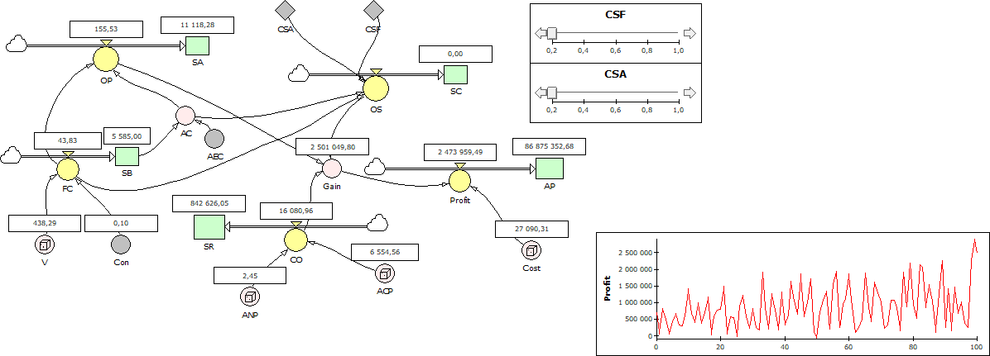

Рисунок 37 - Системно-динамическая модель оценки прибыльности интернет- магазина в начале моделируемого периода41

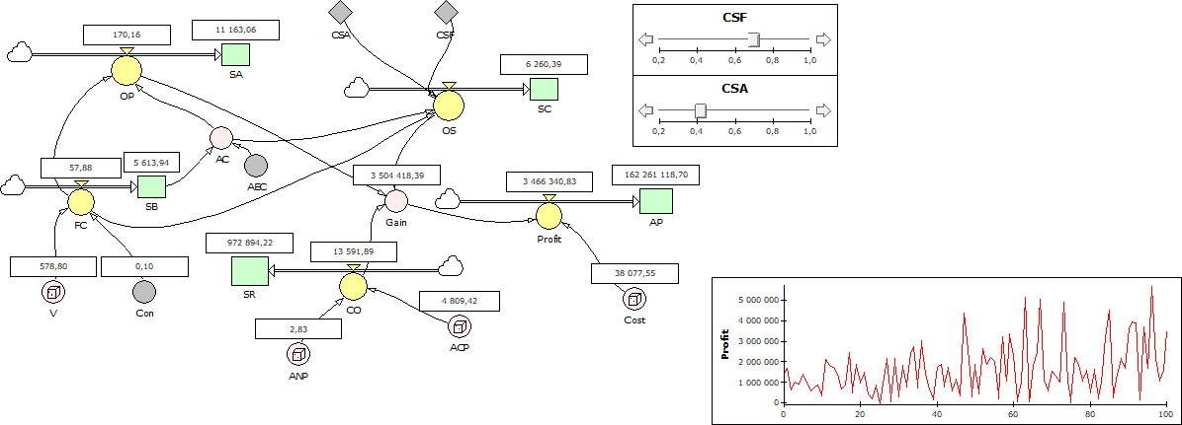

Рисунок 38 - Системно-динамическая модель оценки прибыльности интернет- магазина в конце моделируемого периода42

Как результат моделирования прибыльности интернет-магазина можно отметить, что для увеличения прибыли необходимо стимулировать спонтанные покупки. Увеличения количества спонтанных клиентов можно добиться предоставлением выгодных предложений для покупателей, предоставлением скидок, рекламой товара. Также необходимым является привлечение внимания уже существующих клиентов и стимулирование на покупку новых клиентов.

## Оценка экономической эффективности проекта информационной поддержки организации онлайн-продаж

Разработка и внедрение веб-ресурса в архитектуру бизнес-процессов ООО «Мастер-Торг» проходит по следующим этапам:

*Этап 1. Анализ существующих целевых процессов.*

На данном этапе исследуется и анализируется структура учреждения, существующий уровень информатизации, участники целевых процессов и уже существующий документооборот и программное обеспечение.

*Этап 2. Разработка технического задания и календарного плана работ.*

На основе проведенного анализа составляется технический и управленческий планы, который предопределяет все аспекты разработки,

внедрения программного продукта и обучения персонала пользованию продуктом.

*Этап 3. Разработка веб-ресурса.*

Данный этап характеризуется непосредственно созданием веб-ресурса, согласно требованиям, составленным на предыдущих этапах.

*Этап 4. Экспериментальное внедрение веб-ресурса и обучение контрольной группы.*

На данном этапе продукт внедряется архитектуру бизнес-процессов ООО

«Мастер-Торг», отбирается контрольная группа для обучения.

*Этап 5. Внесение корректировок согласно выявленным проблемам.*

На основании предыдущего этапа собираются отзывы от контрольной группы, анализируется полученный эффект от внедрения продукта и на основании собранных данных веб-ресурс корректируется.

*Этап 6. Внедрение обновленной версии веб-ресурса и обучение персонала.*

На данном этапе обновленный программный продукт внедряется в архитектуру бизнес-процессов и проводится обучение всего персонала, участвующего в целевой деятельности.

*Этап 7. Сопровождение веб-ресурса.*

На предприятии существует отдел, который ответственен как за разработку с внедрением веб-ресурса, так и за его сопровождение.

Команда разработки и внедрения продукта состоит из следующих кадров: Менеджер проекта, аналитик, дизайнер, программист, тестировщик,

администратор баз данных.

Для проектов, требующих большего уровня контроля самого процесса реализации, лучше всего использовать гибкие методы проектного управления, такие как Scrum.

Методология Scrum является ответвлением комплексной методологии Agile. Основным её преимуществом является гибкость и итеративность процессов внутри проекта. Внесение изменений в требования к продукту возможны даже на поздних этапах проекта.

Scrum – очень гибкий метод, признанный в семействе Agile наиболее структурированным. В «Скрам» проект разбивается на части, подходящие для мгновенного применения заказчиком с целью получить бэклоги – заделы продуктов. Кроме управления проектами по разработке ПО, Scrum может также использоваться в работе команд поддержки и внедрения ПО, как подход к управлению разработкой и сопровождению программ, а также в ремонте.

Основными компонентами методологии конкретно для проекта, разрабатываемого в данной работе, являются:

Спринты – этапы проекта, с обозначенным планом действий и результатом, который необходимо предоставить к концу спринта. Длительность спринта составляет от полутора до трёх недель, в зависимости от объёмов работ.

Бэклоги – встречи в начале спринта, на которой ставятся конкретные цели и задачи, основанные на предложениях и замечаниях членов команды, и отзывах пользователей после выпуска продукта.

Ретроспектива спринта – это встреча, завершающая спринт, на которой проходит обсуждение уже выполненной работы, замечания и пожелания, возникшие в процессе, обсуждение планов на будущие спринты.

На рисунке 39 представлен общий вид диаграммы Ганта плана реализации проекта.

Первый спринт отведён под изучение имеющейся инфраструктуры учреждений, механизмов взаимодействия, документации и формы отчётности; составление технического и рабочего проектов; завершается первый спринт согласованием проекта.

Второй спринт характеризуется началом разработки веб-ресурса. Так, после проведения бэклога, команда проекта приступает к разработке дизайна UI/UX и платформы, следом за этим идёт разработка рабочего прототипа, после чего начинается первичное обучение персонала работе с веб-ресурсом, далее идёт отладка веб-ресурса.

Рисунок 39 – Диаграмма Ганта проекта разработки и внедрения вэб-ресурса43 Третий спринт, как и предыдущие, начинается с бэклога на котором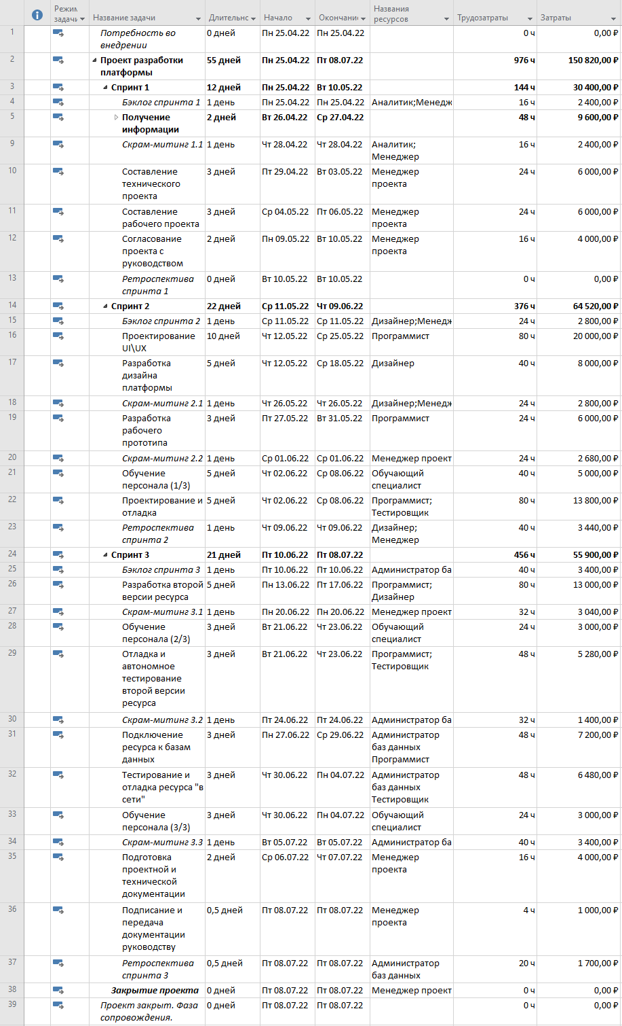

обсуждаются ключевые задачи и цели на спринт. На данном спринте



43 Составлено автором в ПП «Microsoft Project»

происходит разработка обновлённой версии веб-ресурса за этим следует второе обучение персонала. После этого, идёт отладка и автономное тестирование обновлённой версии веб-ресурса и его подключение к базам данных. Следом за подключением начинается тестирование и отладка ресурса, после чего проходит заключительное обучение персонала. В завершении третьего спринта происходит подготовка проектной и технической документации; подписание и передача документации руководства. Закачивает всё ретроспектива спринта, на ней участники проекта делятся своими результатами от проекта и выделяются основные ошибки при его реализации.

Таким образом, ключевой целью внедрения веб-ресурса в архитектуру бизнес-процессов ООО «Мастер-Торг» является повышение уровня информатизации ключевого процесса, влекущая за собой повышение мобильности процессов, а также сокращение издержек. Составляя план действий, и расставляя приоритеты, важно учитывать тот фактор, что внедрение веб-ресурса в инфраструктуру предприятия должно не нарушить уже существующую систему функционирования, а полезный эффект от внедрения должен быть выше издержек, затраченных на создание и поддержку программного продукта.

Переходя к анализу экономической эффективности проекта информатизации, необходимо обозначить следующие результаты:

Реализация проекта состоится с 25 апреля по 8 июля 2022 года; Финансовые затраты по проекту составляют 150 820 российских рублей.

С целью оценки экономической эффективности предложенного проекта рассмотрим изменения в прибыли, получаемой предприятием. Для этого был составлен проект в программном продукте Project Expert. Входящие параметры:

Налог на прибыль – 20%; Налог на имущество – 2,2%;

Единый социальный взнос (ЕСН) – 15%.

Длительность проекта – 2 года, II квартал 2022 года – I квартал 2024 года.

Рассмотрим финансовые показатели предприятия в том случае, если веб- ресурс не был внедрён.

На рисунке 40 приведена таблица «Кэш-фло» для деятельности предприятия.

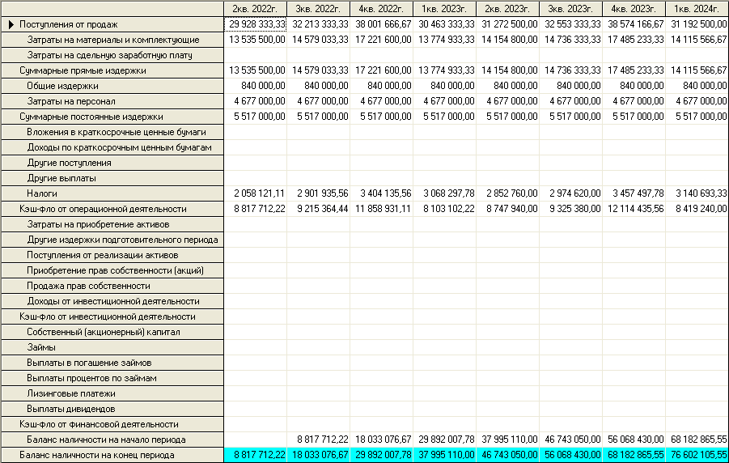

Рисунок 40 – таблица «Кэш-фло» деятельности предприятия ООО «Мастер- Торг»44

Предприятие стабильно генерирует высокие объёмы выручки, имеется тенденция к накоплению чистой прибыли. К концу периода баланс наличности составляет 76 602 105,55 российских рублей.

Рассмотрим таблицу «Прибыль-убытки», представленную на рисунке 41, для определения безубыточности предприятия.

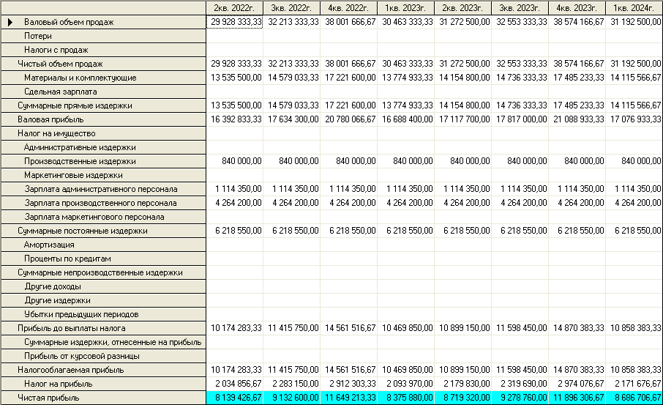

Рисунок 42 – Таблица «Прибыль-убытки» деятельности предприятия ООО

«Мастер-Торг»45

Предприятие находится в точке безубыточности, с начала периода демонстрирует стабильное поступление чистой прибыли. Наблюдается снижение роста прибыли, обусловленное сезонными изменениями.

Наиболее высокие показатели прибыли приходятся на IV квартал 2022 и 2023 годов – 11 649 213,00 российских рублей для 2022 года и

11 869 306,67 российских рубля для 2023 года.

Таким образом, можно судить, что до разработки и внедрения веб- ресурса, предприятие «Мастер-Торг» стабильно функционирует, стабильно генерируя высокие объёмы чистой прибыли.

Разработка и интеграция проекта информатизации в перспективе должно обеспечить рост прибыли, при этом возможно снижение объёмов чистой прибыли в виду затрат на оплату реализации данного проекта. Также, стоит учесть, что помимо непосредственно оплаты реализации проекта, к издержкам

добавлен пункт – «сопровождение веб-ресурса» (50 000 российских рублей раз в полгода).

Таким образом, результаты проекта после внедрения веб-ресурса должны превышать выше представленные результаты, чтобы судить о целесообразности реализации проекта.

Рассмотрим таблицу «Кэш-фло» при внедрении веб-ресурса, приведенную на рисунке 43.

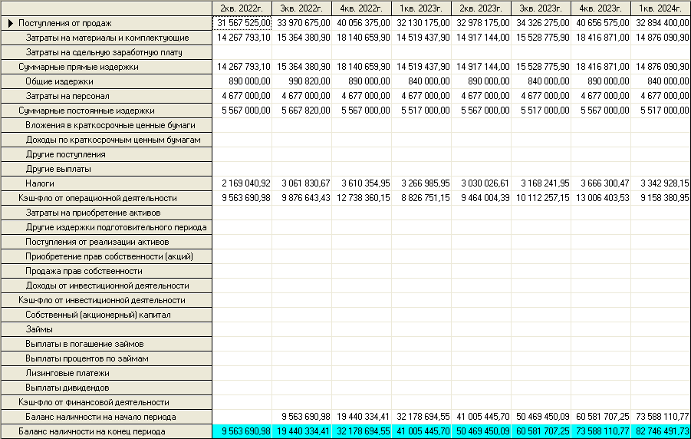

Рисунок 43 – таблица «Кэш-фло» деятельности предприятия ООО «Мастер- Торг»46

Как можем видеть из приведенной таблицы, реализация проекта привела к тому, что предприятие по-прежнему сохраняет положительный баланс наличности, и на конец периода накопленное значение составляет 82 746 491,73 российских рублей.

Для определения безубыточности предприятия также рассмотрим таблицу «Прибыль-убытки», представленную на рисунке 44.

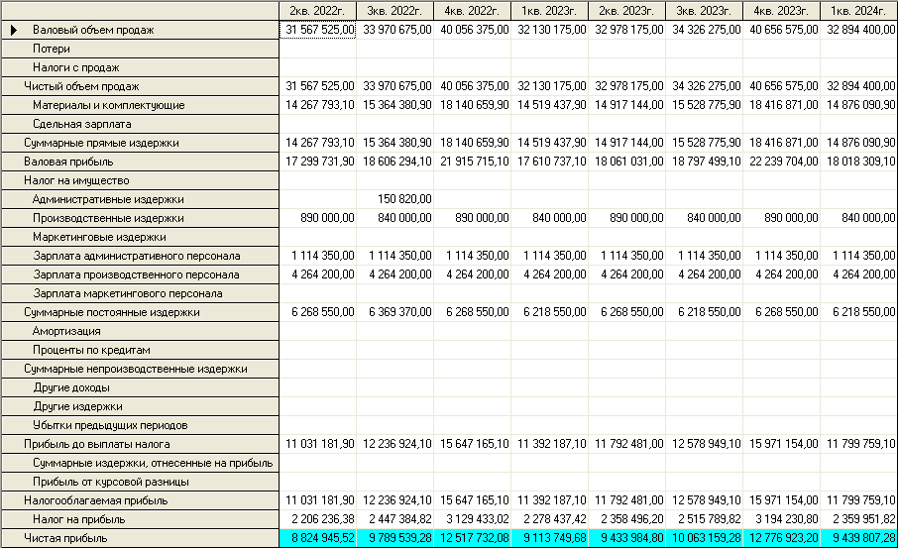

Рисунок 44 – Таблица «Прибыль-убытки» деятельности предприятия ООО

«Мастер-Торг»47

Как можем видеть, предприятие сохранило безубыточность, и демонстрирует стабильное генерирование прибыли. Наибольшие показатели в IV кварталах 2022-2023 годов сохранили позиции – 12 517 732,08 российских

рублей в 2022 году и 12 776 923,20 российских рублей в 2023 году.

Для оценки полезного эффекта, достигнутого после внедрения платформенного решения, сведём соответствующие показатели в таблицы.

На таблице 5 представлено сопоставление показателей поквартальной чистой прибыли из таблиц «Прибыль-убытки».

Таблица 5 - Сопоставление показателей «Чистая прибыль» 48

| Период | Чистая прибыль  (без внедрения ресурса), рос. руб. | Чистая прибыль (с внедрением  ресурса), рос. руб. | Прирост, рос. руб. | Прирост,  % |
| --- | --- | --- | --- | --- |
| II кв. 2022 г. | 8 139 426,67 | 8 824 945,52 | 685 518,85 | 8,42% |
| III кв. 2022 г. | 9 132 600,00 | 9 789 539,28 | 656 939,28 | 7,19% |
| IV кв. 2022 г. | 11 649 213,33 | 12 517 732,08 | 868 518,75 | 7,46% |
| I кв. 2023 г. | 8 375 880,00 | 9 113 749,68 | 737 869,68 | 8,81% |
| II кв. 2023 г. | 8 719 320,00 | 9 433 984,80 | 714 664,8 | 8,20% |
| III кв. 2023 г. | 9 278 760,00 | 10 063 159,28 | 784 399,28 | 8,45% |
| IV кв. 2023 г. | 11 896 306,67 | 12 776 923,20 | 880 616,53 | 7,40% |
| I кв. 2024 г. | 8 686 706,67 | 9 439 807,28 | 753 100,61 | 8,67% |

Начиная со II кварталц 2022 года наблюдается чистой прибыли, который составляет 8,42%, или 685 518,85 российских рублей. Тенденция к приросту на стабильно высокие значения сохраняется и в дальнейшем. Наименьший показатель прироста – 656 939,28 российских рублей, наибольший – 880 616,53 российских рублей.

Рассмотрим накопление наличности на балансе предприятия. Данный показатель представлен в таблицах «Кэш-фло», сопоставлен в таблице 6.

Таблица 6 - Сопоставление показателей «Баланс наличности на конец периода» (Кэш-фло)49

| Период | Баланс наличности на конец периода  (без внедрения CRM), рос. руб. | Баланс наличности на конец периода (с  внедрением CRM), рос. руб. | Прирост, рос. руб. | Прирост,  % |
| --- | --- | --- | --- | --- |
| II кв. 2022 г. | 8 817 712,22 | 9 563 690,98 | 745 978,76 | 8,46% |
| III кв. 2022 г. | 18 033 076,67 | 19 440 334,41 | 1 407 257,74 | 7,80% |
| IV кв. 2022 г. | 29 892 007,78 | 32 178 694,55 | 2 286 686,77 | 7,65% |
| I кв. 2023 г. | 37 995 110,00 | 41 005 445,70 | 3 010 335,7 | 7,92% |
| II кв. 2023 г. | 46 743 050,00 | 50 469 450,09 | 3 726 400,09 | 7,97% |
| III кв. 2023 г. | 56 068 430,00 | 60 581 707,25 | 4 513 277,25 | 8,05% |
| IV кв. 2023 г. | 68 182 865,55 | 73 588 110,77 | 5 405 245,22 | 7,93% |
| I кв. 2024 г. | 76 602 105,55 | 82 746 491,73 | 6 144 386,18 | 8,02% |



48 Составлено автором в ПП «Microsoft Project»

Уже в II квартале 2022 года прирост накопленных средств составляет 745 978,76 российских рубля, что на 8,46% больше, чем за аналогичный период без внедрения веб-ресурса.

На конец периода, в I квартале 2024 года, прирост накопленных средств составляет 6 144 386,18 российских рублей, 82 746 491,73 российских рублей против 76 602 105,55 российских рублей, что на 8,02% выше в случае, если веб- ресурс был внедрен.

Таким образом, реализация проекта информатизации с разработкой и внедрением в архитектуру бизнес-процессов ООО «Мастер-Торг» является экономически целесообразной.

## Результаты и выводы

Проанализировав основную деятельность компании ООО «Мастер-Торг», было определено, что для решения проблем, стоящих перед организацией необходимо внедрить систему информационной поддержки организации онлайн-продаж.

Процедура выбора программного обеспечения для внедрения информационного приложения в процессы взаимоотношения предприятия с клиентом состоит из следующих этапов: разработка показателей для отбора системы; оценка информационной систем в соответствие с выбранными показателями; выбор наиболее подходящей системы.

На основании экспертных оценок и принятых весовых оценок важности используемых показателей качества были получены интегральные оценки, по сравниваемым цифровых ресурсам, но основании чего были сделаны рекомендации, чтобы за взять в качестве примера систему BigCommerce и разработать собственную систему информационной поддержки организации онлайн-продаж. Система поможет решить обнаруженные на предприятие проблемы, а также оказывать вспомогательное воздействие на дальнейшее видение бизнес-процессов.

Для предприятия целесообразно разработать собственную информационную систему взаимодействия с клиентами, так как отдел технических специалистов у предприятия уже есть, занимающегося информационными разработками и поддержкой информационных продуктов, что позволит сократить затраты при внедрении и обучении персонала.

Для анализа организации продаж в виртуальном бизнес-пространстве была создана системно-динамическая модель, которая поможет увидеть, как формируется прибыль интернет-магазина.

В среде имитационного моделирования Powersim Studio 10 Express построена модель прибыльности интернет-магазина. Период моделирования составил 1 год (365 дней). Шаг моделирования равен одному дню., определены начальные условия уровней и значения инициализированных параметров, получена экономическая модель прибыльности интернет-магазина.

По результатам моделирования можно отметить, что для увеличения прибыли необходимо стимулировать спонтанные покупки. Увеличения количества спонтанных клиентов можно добиться предоставлением выгодных предложений для покупателей, предоставлением скидок, рекламой товара. Также необходимым является привлечение внимания уже существующих клиентов и стимулирование на покупку новых клиентов.

Для расчёта затрат проекта по разработке и внедрению системы информационной поддержки организации онлайн-продаж ООО «Мастер-Торг» использовался гибкий метод проектного управления Scrum.

Ключевой целью внедрения вэб-ресурса в инфраструктуру ООО «Мастер- Торг» является автоматизация процесса анализа данных пользователей, влекущая за собой повышение мобильности процессов, а также сокращение издержек. Составляя план действий, и расставляя приоритеты, важно учитывать тот фактор, что внедрение программного продукта в инфраструктуру предприятия должно не нарушить уже существующую систему функционирования, а полезный эффект от внедрения должен быть выше издержек, затраченных на создание и поддержку программного продукта.

Проводя анализ экономической эффективности проекта информатизации, были обозначены следующие результаты:

Реализация проекта состоится с 25 апреля по 8 июля 2022 года; Финансовые затраты по проекту составляют 150 820 российских рублей.

Уже в II квартале 2022 года прирост накопленных средств составляет 745 978,76 российских рубля, что на 8,46% больше, чем за аналогичный период без внедрения веб-ресурса. На конец периода, в I квартале 2024 года, прирост накопленных средств составляет 6 144 386,18 российских рублей, 82 746 491,73

российских рублей против 76 602 105,55 российских рублей, что на 8,02% выше в случае, если веб-ресурс был внедрен.

Таким образом, реализация проекта информатизации с разработкой и внедрением в архитектуру бизнес-процессов ООО «Мастер-Торг» является экономически целесообразной.

# ЗАКЛЮЧЕНИЕ

Изучив теоретические аспекты внедрения цифровых сервисов для организации цифровых форм продаж были изучены основные понятия сервисная и маркетинговая стратегия торговых предприятий в современных условиях цифровизации.

Также рассмотрен комплекс интегрированных маркетинговых коммуникаций, как взаимодействие всех форм комплекса коммуникаций, при котором каждая форма коммуникаций должна быть интегрирована с другими инструментами маркетинга и подкреплена ими для достижения максимальной экономической эффективности. Были выделены четыре основных составляющих комплекса ИМК: реклама (Advertising) в средствах массовой информации; сейлз промоушн (Sales Promotion) – стимулирование сбыта; паблик рилейшнз (Public Relations) – связи с общественностью и директ- маркетинг (Direct Marketing) – персонифицируемые рекламные предложения для идентифицированных потребителей.

Проанализировать современные платформы электронной коммерции, с помощью которых организованы онлайн-продажи, выделены основные факторы оценки эффективности данных платформ, рассмотрен современный функционал платформ, их преимущества и недостатки.

При проведении исследования деятельности предприятия на основе архитектурного подхода были определены миссия, цели и задачи компании ООО «Мастер-Торг». Также определены факторы успеха деятельности компании, которые позволяют достичь поставленных целей. Конечным результатом проведенной систематизации данных является составленная полная модель деятельности компании.

Далее был проведен анализ и моделирование основных бизнес-процессов, протекающих на предприятии в системе организации продаж.

Для лучшего понимания процессов, протекающих на предприятии, выявления проблем и узких мест моделирование бизнес-процессов ООО

«Мастер-Торг» представлено в нотаций IDEF0 eEPC и разработано в ПП Aris.

Основной процесс для ООО «МастерТорг» - продажа продовольственных и непродовольственных товаров.

Ближайшими конкурентами, имеющими подобные функциональные направления, являются ООО «ТД «Купец», ООО «Визит», ООО «Диад» и ООО

«ИНТЕРДОН». Для эффективного конкурирования с данными экономическими субъектами, организации необходимо отводить особое внимание не только ассортиментной политике, но и усовершенствованию качества оказываемых услуг

На основании полученных данных выделены основные проблемы предприятия в организации онлайн-продаж, где предложено внедрение собственной системы информационной поддержки организации оналйн- продаж. В результате внедрения данного вэб-ресурса появляется возможность сбора данных, таких как: анализа страниц, которые просматривает и посещает клиент; анализ совершения покупки; отклик увеличения числа покупок от проведения маркетинговых мероприятий в социальных медиа и передача данных в базу данных.

Таким образом, предложенная системы информационной поддержки организации онлайн-продаж, позволит решить возникшие проблемы в процессах организации продаж и создать аналитическую базу поведения

покупателей. Проанализировав основную деятельность компании ООО

«МастерТорг», было определено, что для решения проблем, стоящих перед организацией необходимо внедрить систему информационной поддержки организации онлайн-продаж.

Процедура выбора программного обеспечения для внедрения информационного приложения в процессы взаимоотношения предприятия с клиентом состоит из следующих этапов: разработка показателей для отбора системы; оценка информационной систем в соответствие с выбранными показателями; выбор наиболее подходящей системы.

На основании экспертных оценок и принятых весовых оценок важности используемых показателей качества были получены интегральные оценки, по сравниваемым цифровых ресурсам, но основании чего были сделаны рекомендации, чтобы за взять в качестве примера систему BigCommerce и разработать собственную систему информационной поддержки организации онлайн-продаж. Система поможет решить обнаруженные на предприятие проблемы, а также оказывать вспомогательное воздействие на дальнейшее видение бизнес-процессов.

Для предприятия целесообразно разработать собственную информационную систему взаимодействия с клиентами, так как отдел технических специалистов у предприятия уже есть, занимающегося информационными разработками и поддержкой информационных продуктов, что позволит сократить затраты при внедрении и обучении персонала.

Для анализа организации продаж в виртуальном бизнес-пространстве была создана системно-динамическая модель, которая поможет увидеть, как формируется прибыль интернет-магазина.

В среде имитационного моделирования Powersim Studio 10 Express построена модель прибыльности интернет-магазина. Период моделирования составил 1 год (365 дней). Шаг моделирования равен одному дню., определены начальные условия уровней и значения инициализированных параметров, получена экономическая модель прибыльности интернет-магазина.

По результатам моделирования можно отметить, что для увеличения прибыли необходимо стимулировать спонтанные покупки. Увеличения количества спонтанных клиентов можно добиться предоставлением выгодных предложений для покупателей, предоставлением скидок, рекламой товара. Также необходимым является привлечение внимания уже существующих клиентов и стимулирование на покупку новых клиентов.

Для расчёта затрат проекта по разработке и внедрению системы информационной поддержки организации онлайн-продаж ООО «Мастер-Торг» использовался гибкий метод проектного управления Scrum.

Ключевой целью внедрения вэб-ресурса в инфраструктуру ООО «Мастер- Торг» является автоматизация процесса анализа данных пользователей, влекущая за собой повышение мобильности процессов, а также сокращение издержек. Составляя план действий, и расставляя приоритеты, важно учитывать тот фактор, что внедрение программного продукта в инфраструктуру предприятия должно не нарушить уже существующую систему функционирования, а полезный эффект от внедрения должен быть выше издержек, затраченных на создание и поддержку программного продукта.

Проводя анализ экономической эффективности проекта информатизации, были обозначены следующие результаты: реализация проекта состоится с 25 апреля по 8 июля 2022 года; финансовые затраты по проекту составляют 150 820 российских рублей. Уже в II квартале 2022 года прирост накопленных средств составляет 745 978,76 российских рубля, что на 8,46% больше, чем за аналогичный период без внедрения веб-ресурса. На конец периода, в I квартале 2024 года, прирост накопленных средств составляет 6 144 386,18 российских

рублей, 82 746 491,73 российских рублей против 76 602 105,55 российских рублей, что на 8,02% выше в случае, если веб-ресурс был внедрен.

Таким образом, реализация проекта информатизации с разработкой и внедрением в архитектуру бизнес-процессов ООО «Мастер-Торг» является экономически целесообразной.

# СПИСОК ИСПОЛЬЗОВАННЫХ ИСТОЧНИКОВ

1. ГОСТ РВ 51987-2002 «Информационная технология. Комплекс стандартов на автоматизированные системы. Требования и показатели качества функционирования информационных систем (ИС). Общие положения».
2. Федеральный закон от 27 июля 2006 года № 149-ФЗ «Об информации, информационных технологиях и о защите информации» (ред. от 03.04.2020, действующая редакция).
3. Авдошин, В.А, Информатизация бизнеса. Управление рисками [Текст] / В.А. Авдошин, М.В. Песоцкая – М: Издательство ДМК - Пресс, 2011. - 176 с.
4. Албитов, А.Е. Всё о CRM [Текст]/ А.Е. Албитов, Е.О. Соломатин - Москва: Информация и бизнес, 2007. – 293 с.
5. Алехин, К.И. CRM - системы, как средство управления взаимоотношениями с клиентами. Учебное пособие [Текст] /К.И. Алехин.- Москва: Литера , 2013.-182 с.
6. Андерсен Б. Бизнес-процессы. Инструменты совершенствования [Текст] / пер. с англ. С.В Ариничева; под науч. ред. Ю.П. Адлера. – 4-е изд. – М. : РИА «Стандарты и качество», 2007. – 272 с.
7. Ансофф, И.К. Корпоративные стратегии, применение в бизнесе. Учебное пособие[Текст]/ И.К. Ансофф – Санкт Петербург: пер. с англ. – СПб, 2014. – 248 с.
8. Антонов, Е.М. Управление взаимоотношениями с клиентами [Текст]/ Е.М. Антонов. – Спб.: 2011. – 403 с.
9. Бернстайн Анализ финансовой отчетности / Бернстайн. - М.: Финансы и статистика, 2016. - 624 c.
10. Бочаров, В.В. Комплексный финансовый анализ / В.В. Бочаров. - М.: СПб: Питер, 2016. - 432 c.
11. Васильев, Р.Б. Управление развитием информационных систем [Текст]/ Р.Б. Васильев, Г.Н. Калянов, Г.А. Левочкина. – Москва: Горячая линия Телеком, 2009. - 368 с.
12. Васильев Р. Б. Стратегическое управление информационными системами [Текст] / Р.Б. Васильев, Г.Н. Калянов, Г.А. Левочкина. – М.: Интернет-университет информационных технологий, 2010. – 510 с.
13. Волчков, С. А. Использование современных стандартов управления предприятиями (MRPII, ERP, CSRP, ISO 9000) для непрерывного улучшения бизнес-процессов (BPI). [Текст] / С. А. Волчков, И. В. Балахонова // Теория и методы организации производства. – 2001. – №1(2) – 20 c.
14. Герасимов Б.И. Моделирование организационной структуры промышленного предприятия [Текст] / Б.И. Герасимов, А.В. Шубин, А.П. Романов. – Тамбов: Изд-во ТГТУ. 2005. – 228 с.
15. Гниденко, С.П. Информационные технологии в бизнесе [Текст]/ С.П. Гниденко. – Москва: Вектор, 2006. - 160 с.
16. Грант Дж. Стратегические изменения: управление разработкой стратегии при помощи систем планирования и администрирования [Текст] / Дж. Грант, Н. Раджагопалан // Курс MBA по стратегическому менеджменту [Ред. Л. Фаэй, Р. Рэндел]; [пер. С англ.]. − М. : Альпина Паблишер, 2002. − С. 511-543.
17. Грекул, В.И. Управление внедрением информационных систем [Текст]/ В.И. Грекул, Г.Н. Денищенко, Н.Л. Коровкина. – М.: Интернет - университет информационных технологий, Бином. Лаборатория знаний, 2011.- 224 с.
18. Громов А.И. Управление бизнес-процессами: современные методы: монография [Текст] / А.И.Громов, А.Фляйшман, В.Шмидт: под ред. А.И. Громова.–М.: Издательство Юрайт, 2017. – 371 с.
19. Данченок, Л. А., Основы проектов внедрения. Учебное пособие [Текст]

/ Л.А. Данченок – Москва: Московский международный институт эконометрики, информатики, финансов и права, 2013. – 239 с.

1. Долгая, А. А. Классификация бизнес-процессов предприятия [Текст] / А. А. Долгая // Пищевая промышленность. – 2012 г. – № 2. – с 42–44.
2. Елиферов, В. Г. Бизнес-процессы [Текст] : учеб. пособие / В. Г. Елиферов; под ред. В. В. Репина. – М.: Инфра-М, 2005. – 319 с.
3. Зараменских Е. П., Кудрявцев Д. В., Арзуманян М.Ю.. Архитектура предприятия: учебник для бакалавриата и магистратура – М.: Издательство Юрайт, 2018. – 410 с.
4. Зараменских Е.П. Основы бизнес-информатики: учебник и практикум для бакалавриата и магистратуры [Текст] / Е.П. Зараменских. – М.: Издательство Юрайт, 2018. – 372 с.
5. Зараменских Е.П. Управление жизненным циклом информационных систем: учебник и практикум для академического бакалавриата [Текст] / Е.П. Зараменских. – М.: Издательство Юрайт, 2018. – 286 с.
6. Исаев, Г.Н., Информационные технологии в организации. Учебное пособие [Текст] / Г.Н. Исаев, - Москва: "Омега-Л",2013. - 462 с.
7. Каплан, Роберт С. Стратегические карты. Трансформация нематериальных активов в материальные результаты [Текст] / Роберт С. Каплан, Дейвид П. Нортон ; пер. с англ. – М.: ЗАО «ОлимпБизнес», 2005. – 512 с.
8. Карминский А.М. Информационные системы в экономике в 2-х ч. Ч.2. Практика использования [Текст] / А.М. Карминский, Б.В. Черников. − М.: Финансы и статистика, 2006. − 336 с.
9. . Картышев С. В., Кульчитская И. Н., Поташников Н. М. Управление комплексом маркетинга на предприятии на основе CRM-технологии // Маркетинг в России и за рубежом. - 2002. - N 2. .– C.173-192.
10. Когаловская, Е.Р. Век информационных технологий. Учебное пособие [Текст] / Е.Р. Когаловская.- Москва: ДМК-Пресс, Компания АТ, 2014.-285с.
11. Кондратьев В.В. Управление архитектурой предприятия: конструктор регулярного менеджмента: учеб. Пособие [Текст] / В.В. Кондратьев. – М.: ИФРА-М, 2015. – 510 с.
12. Кудинов, А.М. Рынок CRM: практика эффективного бизнеса. Учебное пособие [Текст] / А.М. Кудинов – Москва: 1С-Паблишинг, 2014. - 374 с.
13. Кудрявцев Д.В. Архитектура предприятия: переход от проектирования ИТ-инфраструктуры к трансформации бизнеса [Текст] / Д.В. Кудрявцев, М.Ю. Арзуманян // Российский журнал менеджмента. – 2017.–Т.15.–№2.– C.193-224.
14. Котлер Ф. Основы маркетинга [Текст] / Перевод с английского В.Б. Боброва. Общая редакция и вступительная статья Е.М. Пеньковой // Москва. Издательство «Прогресс», 1991. - 241 с.
15. Лелюк, В. А. Совершенствование бизнес-систем. Методы, инструментарий, опыт [Текст] : учеб. пособие / В. А. Лелюк, А. В. Лелюк, Н. П. Пан ; пер. с укр. – Х: ХНАГХ, 2011. – 438 с.
16. Либкинд, Е. В. Организационные структуры управления [Текст] : конспект лекций / Е. В. Либкинд, Н. Е. Рябикова, В. А. Чепурин. – Оренбург: ГОУ ОГУ, 2003. – 42 с.
17. Молино, П.К. Возможности и виды CRM: Экспресс-курс. Учебное пособие [Текст] П.К. Молино – Москва: ФАИР-ПРЕСС, 2013. – 396 с.
18. Носова, Н.С., Как добиться лояльности клиентов, или как удержать существующих и привлечь новых клиентов. Учебное пособие [Текст] / Н.С. Носова, - Санкт-Петербург: Дашков и Ко, Анлейс, 2014. – 304 с.
19. Остервальдер А. Построение бизнес-моделей: настольная книга стратега и инноватора [Текст] / А. Остервальдер, И. Пинье. – 4-е изд. – М.: Альпина Паблишер, 2014. – 316 с.
20. Пейн Э. Руководство по CRM. Путь к совершенствованию менеджмента клиентов [Текст] / Эдриан Пейн. – М.: Гревцов Паблишер, 2007. – 384 с.
21. Прахалад К. Пространство бизнес-инноваций: создание ценности совместно с потребителем [Текст] : пер. с анл. / К. Прахалад, М. Кришнан. – М.: Альпина Паблишер: Издательство Юрайт, 2011. – 272 с.
22. Рамперсад, Х.Ф., Универсальная система взаимоотношений с клиентом. Учебное пособие [Текст] / Х.Ф. Рамперсад– Mосква: Альпина Бизнес Букс , 2014. – 394 с.
23. Рекхэм, Н.М., Клиент, как выстроить стратегию работы в больших продажах. Учебное пособие [Текст] / Н.М. Рекхэм - Пер. с англ. – Москва: HIPPO, 2013. – 314 с.
24. Романова, Ю. Д. Информационные технологии в менеджменте (управлении) [Текст] : учебник и практикум / под общ. ред. Ю. Д. Романовой.

— М. : Издательство Юрайт, 2014. — 478 с.

1. Салихзянова, Н. А. Методология моделирования бизнес-процессов организации / Н. А. Салихзянова, Д. Х. Галлямова // Вестник Казанского технологического университета. – 2012. – № 5. – С. 202–204.
2. Тейлор, Ф. У. Научная организация труда [Текст] / Ф.У. Тейлор ; пер. с англ. А. И. Зак; научи. ред. и предисл. Е. А. Кочерина. – М.: Контроллинг, 1991. – 104 с.
3. Тельнов Ю.Ф. Инжиниринг предприятий на основе интеллектуальных технологий / Ю.Ф. Тельнов // Информационно-измерительные и управляющие системы. – 2013. – № 6. – C. 55-59.
4. Тельнов Ю.Ф. Реинжиниринг бизнес-процессов: компонентная методология [Текст] / Ю.Ф. Тельнов. – 2-е изд., перераб. и доп. – М.: Финансы и статистика, 2004. – 273 с.
5. Фастивец, В.Т., Концепция CRM-систем. Учебное пособие [Текст]/В.Т. Фастивец – Санкт-Петербург, 2011. – 289 с.
6. Фидельман, Г. Н. Бизнес-процессы и изменение организации [Текст] / Г. Н. Фидельман, С. В. Дедиков // Методы менеджмента качества. – 2002. – №

2. – С. 11–14.

1. Форрестер Дж. Основы кибернетики предприятия [Текст] / пер. с англ., общая редакция Д.М. Гвишиани – М: Прогресс, 1971. – 340 с.
2. Хаммер, М. Реинжиниринг корпорации. Манифест революции в бизнесе [Текст] : учебник / М. Хаммер, Д. Чампи. – М.: Манн, Иванов и Фербер, 2011. – 288 с.
3. Харрингтон, Дж. Оптимизация бизнес-процессов [Текст] / Дж. Харрингтон, К. С. Эсселинг, Харм Ван Нимвеген. – СПб. : Азбука: БМикро, 2002. – 171 с.
4. Черкашин, П.В., Подготовка к войне за клиента. Как выстроить стратегию управления взаимоотношениями с клиентом? Учебное пособие [Текст] / П.В. Черкашин - Москва: ООО «ИНТУИТ.ру», 2013. – 421 с.
5. Шеер, А.В. Бизнес-процессы: основные понятия, теории, методы [Текст] : учеб. пособие / Август-Вильгельм Шеер. – М. : Просветитель, 2016. – 205 с.
6. Brown, S. A. & Gulycz, M. (2002). Performance-driven CRM. Toronto, John Wiley, 341.
7. Buttle, F. (Ed.). (1996). Relationship marketing: theory and practice. Sage. Cândido, C. J., & Santos, S. P. (2015). Strategy implementation: What is the failure rate?. Journal of Management & Organization, 21(2), 237-262.
8. Rahimi, R., & Gunlu, E. (2016). Implementing customer relationship management (CRM) in hotel industry from organizational culture perspective: case of a chain hotel in the UK. International Journal of Contemporary Hospitality Management, 28(1), 89- 112.
9. Roberts, M. L., Liu, R. R., & Hazard, K. (2005). Strategy, technology and organisational alignment: Key components of CRM success. Journal of Database Marketing & Customer Strategy Management, 12(4), 315-326.
10. Лучшая платформа для онлайн-продаж в 2022 году: углубленный анализ. URL: [https://ecommerce-platforms.com/ru/ecommerce-selling-advice/best-](https://ecommerce-platforms.com/ru/ecommerce-selling-advice/best-platform-to-sell-online) [platform-to-sell-online](https://ecommerce-platforms.com/ru/ecommerce-selling-advice/best-platform-to-sell-online) (дата обращения: 19.04.2022).
11. Официальный сайт компании ООО «Мастер-Торг» URL: <http://mastertorg.org/about/> (дата обращения: 18.01.2022).
12. Официальный сайт amoCRM. URL: <https://www.amocrm.ru/tour/> (дата обращения: 23.04.2022).
13. Официальный сайт 1С: СRM. URL: <https://1crm.ru/products/> (дата обращения: 26.04.2022).